Komunikat o sytuacji społeczno-gospodarczej województwa mazowieckiego w październiku 2024 r.
- W październiku br. przeciętne zatrudnienie w sektorze przedsiębiorstw zmniejszyło się w skali roku o 0,5%, a w porównaniu z poprzednim miesiącem o 0,3%. Stopa bezrobocia rejestrowanego wyniosła 4,0% i zmniejszyła się w skali roku o 0,1 p. proc., a w skali miesiąca nie zmieniła się.
- Przeciętne miesięczne wynagrodzenie brutto w sektorze przedsiębiorstw w październiku br. było wyższe o 10,5% od notowanego rok wcześniej i o 4,2% niż przed miesiącem.
- Na rynku rolnym w październiku 2024 r. przeciętne ceny skupu omawianych produktów rolnych (z wyjątkiem cen żywca wieprzowego) ukształtowały się powyżej poziomu sprzed roku i sprzed miesiąca.
- W październiku br. produkcja sprzedana przemysłu (w cenach stałych) zwiększyła się w skali roku (o 5,3%), a w skali miesiąca (o 11,5%). Produkcja budowlano-montażowa (w cenach bieżących) była większa o 12,0% niż przed rokiem i o 3,6% niż miesiąc wcześniej.
- Liczba mieszkań oddanych do użytkowania w październiku br. była mniejsza o 14,4% niż rok wcześniej i większa o 29,9% w porównaniu z poprzednim miesiącem. Większość mieszkań wybudowano z przeznaczeniem na sprzedaż lub wynajem.
- W październiku br. odnotowano spadek sprzedaży detalicznej w skali roku (o 5,7%). Natomiast wyższa niż przed rokiem była sprzedaż hurtowa (o 7,0%).
- W okresie styczeń–wrzesień 2024 r. wyniki finansowe brutto i netto przedsiębiorstw były niższe od uzyskanych rok wcześniej. Pogorszyły się wskaźniki rentowności obrotu brutto i netto.
- Nakłady inwestycyjne poniesione przez przedsiębiorstwa w okresie styczeń–wrzesień br. były (w cenach bieżących) niższe niż przed rokiem o 7,4%. Niższa niż w analogicznym okresie ub. roku była również wartość kosztorysowa inwestycji nowo rozpoczętych (o 17,3%).
- W październiku br. liczba podmiotów gospodarki narodowej wpisanych do rejestru REGON była większa o 4,2% niż rok wcześniej i o 0,4% niż w poprzednim miesiącu.
- W listopadzie br. w większości badanych obszarów gospodarki oceny koniunktury formułowane przez przedsiębiorców są pozytywne, porównywalne do tych z października br. Najbardziej optymistyczne nastroje gospodarcze panują wśród jednostek prowadzących działalność w zakresie informacji i komunikacji. Mimo to, tylko w tej sekcji odnotowano zauważalny spadek wartości wskaźnika ogólnego klimatu koniunktury (o 3,3 w skali miesiąca). Jedynie podmioty zajmujące się transportem i gospodarką magazynową formułują pesymistyczne opinie dotyczące koniunktury, ale na poziomie zbliżonym do tego z października br.

Spis treści
Rynek pracy 4
Wynagrodzenia 7
Rolnictwo 9
Przemysł i budownictwo 12
Budownictwo mieszkaniowe 14
Rynek wewnętrzny 16
Wyniki finansowe przedsiębiorstw 17
Nakłady inwestycyjne 19
Podmioty gospodarki narodowej 20
Koniunktura gospodarcza 22
Wybrane dane o województwie mazowieckim 26

Uwagi ogólne
Prezentowane w Komunikacie dane:
o zatrudnieniu, wynagrodzeniach oraz o produkcji sprzedanej przemysłu i budownictwa, produkcji budowlano-
-montażowej, a także o sprzedaży detalicznej i hurtowej towarów dotyczą podmiotów gospodarczych, w których liczba pracujących przekracza 9 osób,
o sektorze przedsiębiorstw, dotyczą podmiotów prowadzących działalność gospodarczą w zakresie: leśnictwa i pozyskiwania drewna; rybołówstwa w wodach morskich; górnictwa i wydobywania; przetwórstwa przemysłowego; wytwarzania i zaopatrywania w energię elektryczną, gaz, parę wodną, gorącą wodę i powietrze do układów klimatyzacyjnych; dostawy wody; gospodarowania ściekami i odpadami oraz działalności związanej z rekultywacją; budownictwa; handlu hurtowego i detalicznego; naprawy pojazdów samochodowych, włączając motocykle; transportu i gospodarki magazynowej; działalności związanej z zakwaterowaniem i usługami gastronomicznymi; informacji i komunikacji; działalności związanej z obsługą rynku nieruchomości; działalności prawniczej, rachunkowo-księgowej i doradztwa podatkowego, działalności firm centralnych (head offices); doradztwa związanego z zarządzaniem; działalności w zakresie architektury i inżynierii; badań i analiz technicznych; reklamy, badania rynku i opinii publicznej; pozostałej działalności profesjonalnej, naukowej i technicznej; działalności w zakresie usług administrowania i działalności wspierającej; działalności związanej z kulturą, rozrywką i rekreacją; naprawy i konserwacji komputerów i artykułów użytku osobistego i domowego; pozostałej indywidualnej działalności usługowej,
o skupie produktów rolnych obejmują skup od producentów z terenu województwa; ceny podano bez podatku VAT,
o wynikach finansowych przedsiębiorstw oraz nakładach inwestycyjnych dotyczą podmiotów gospodarczych prowadzących księgi rachunkowe (z wyjątkiem przedsiębiorstw rolnictwa, leśnictwa, łowiectwa i rybactwa, działalności finansowej i ubezpieczeniowej oraz szkół wyższych), w których liczba pracujących przekracza 49 osób.
Dane w ujęciu wartościowym wyrażone są w cenach bieżących i stanowią podstawę dla obliczenia wskaźników struktury. Wskaźniki dynamiki zaprezentowano na podstawie wartości w cenach bieżących, z wyjątkiem przemysłu, dla którego wskaźniki dynamiki podano na podstawie wartości w cenach stałych (średnie ceny bieżące 2021 r.).
Liczby względne (wskaźniki, odsetki) wyliczono na podstawie danych bezwzględnych, wyrażonych z większą dokładnością niż podane w tekście i tablicach.
Dane prezentuje się w układzie Polskiej Klasyfikacji Działalności – PKD 2007.

Polska Klasyfikacja Działalności 2007 (PKD 2007)
Skrót | Pełna nazwa
sekcje
wytwarzanie i zaopatrywanie w energię elektryczną, gaz, parę wodną i gorącą wodę | wytwarzanie i zaopatrywanie w energię elektryczną, gaz, parę wodną, gorącą wodę i powietrze do układów klimatyzacyjnych
dostawa wody; gospodarowanie ściekami i odpadami; rekultywacja | dostawa wody; gospodarowanie ściekami i odpadami oraz działalność związana z rekultywacją
handel; naprawa pojazdów samochodowych | handel hurtowy i detaliczny; naprawa pojazdów samochodowych, włączając motocykle
zakwaterowanie i gastronomia | działalność związana z zakwaterowaniem i usługami gastronomicznymi
obsługa rynku nieruchomości | działalność związana z obsługą rynku nieruchomości
administrowanie i działalność wspierająca | działalność w zakresie usług administrowania i działalność wspierająca
działy
produkcja wyrobów z metali | produkcja metalowych wyrobów gotowych, z wyłączeniem maszyn i urządzeń
produkcja maszyn i urządzeń | produkcja maszyn i urządzeń, gdzie indziej niesklasyfikowana
budowa budynków | roboty budowlane związane ze wznoszeniem budynków
budowa obiektów inżynierii lądowej i wodnej | roboty związane z budową obiektów inżynierii lądowej i wodnej

Objaśnienia znaków umownych
Symbol | Opis
Kreska (–) | – oznacza, że zjawisko nie wystąpiło
Kropka (.) | – oznacza: brak informacji, konieczność zachowania tajemnicy statystycznej lub że wypełnienie pozycji jest niemożliwe albo niecelowe
Znak (*) | – oznacza, że dane zostały zmienione w stosunku do wcześniej opublikowanych
Znak ∆ | – oznacza, że nazwy zostały skrócone w stosunku do obowiązującej klasyfikacji
„W tym” | – oznacza, że nie podaje się wszystkich składników sumy
Dane charakteryzujące województwo mazowieckie można również znaleźć w publikacjach statystycznych wydawanych przez Urząd Statystyczny w Warszawie oraz w publikacjach ogólnopolskich GUS.
Raport „Koniunktura gospodarcza w województwie mazowieckim w listopadzie 2024 r.” ukazała się na stronie głównej Urzędu Statystycznego w Warszawie: https://warszawa.stat.gov.pl/ w dniu 29 listopada 2024 r.
Przy publikowaniu danych Urzędu Statystycznego prosimy o podanie źródła.

Rynek pracy
W październiku br. przeciętne zatrudnienie w sektorze przedsiębiorstw zmniejszyło się zarówno w skali roku, jak i w porównaniu z poprzednim miesiącem. Stopa bezrobocia rejestrowanego zmniejszyła się w skali roku i nie zmieniła się w skali miesiąca.
Przeciętne zatrudnienie w sektorze przedsiębiorstw w październiku br. wyniosło 1580,1 tys. osób (w przeliczeniu na etaty) i zmniejszyło się o 0,5% w skali roku (w poprzednim miesiącu o 0,2%). Najbardziej znaczący spadek odnotowano w wytwarzaniu i zaopatrywaniu w energię elektryczną, gaz, parę wodną i gorącą wodę (o 15,4%), a ponadto m.in. w administrowaniu i działalności wspierającej (o 4,9%), transporcie i gospodarce magazynowej (o 2,4%) oraz działalności profesjonalnej, naukowej i technicznej (o 1,6%). Największy wzrost nastąpił w obsłudze rynku nieruchomości (o 11,2%), a w dalszej kolejności m.in. w zakwaterowaniu i gastronomii (o 7,1%), informacji i komunikacji (o 1,8%) oraz przetwórstwie przemysłowym (o 1,3%).
W porównaniu z wrześniem br. przeciętne zatrudnienie zmniejszyło się o 0,3%; najbardziej w działalności profesjonalnej, naukowej i technicznej (o 2,6%), a ponadto m.in. w zakwaterowaniu i gastronomii (o 0,8%), transporcie i gospodarce magazynowej (o 0,5%) i handlu; naprawie pojazdów samochodowych (o 0,2%). Wzrost wystąpił m.in. w informacji i komunikacji (o 0,3%), obsłudze rynku nieruchomości (o 0,2%) oraz wytwarzaniu i zaopatrywaniu w energię elektryczną, gaz, parę wodną i gorącą wodę (o 0,1%).
Tablica 1. Przeciętne zatrudnienie w sektorze przedsiębiorstw w październiku 2024 r.
WYSZCZEGÓLNIENIE | 10 2024 |  | 01–10 2024
WYSZCZEGÓLNIENIE | w tys. | 10 2023=100 | w tys. | 01–10 2023=100
OGÓŁEM | 1580,1 | 99,5 | 1593,8 | 100,3
w tym:
Przemysł | 390,6 | 100,2 | 394,0 | 101,1
w tym:
przetwórstwo przemysłowe | 349,5 | 101,3 | 353,1 | 102,5
wytwarzanie i zaopatrywanie w energię elektryczną, gaz, parę wodną i gorącą wodę ^{Δ} | 19,9 | 84,6 | 19,9 | 82,9
Budownictwo | 93,0 | 100,8 | 93,0 | 101,6
Handel; naprawa pojazdów samochodowych ^{Δ} | 340,8 | 99,2 | 342,8 | 98,9
Transport i gospodarka magazynowa | 270,1 | 97,6 | 274,6 | 98,8
Zakwaterowanie i gastronomia ^{Δ} | 36,8 | 107,1 | 36,8 | 106,8
Informacja i komunikacja | 136,2 | 101,8 | 136,4 | 101,4
Obsługa rynku nieruchomości ^{Δ} | 26,1 | 111,2 | 26,0 | 112,4
Działalność profesjonalna, naukowa i techniczna ª | 109,3 | 98,4 | 112,0 | 101,4
Administrowanie i działalność wspierająca ^{Δ} | 139,7 | 95,1 | 140,8 | 97,2
a Nie obejmuje działów: Badania naukowe i prace rozwojowe oraz Działalność weterynaryjna.
W okresie styczeń–październik br. przeciętne zatrudnienie w sektorze przedsiębiorstw wyniosło 1593,8 tys. osób i wzrosło o 0,3% w porównaniu z analogicznym okresem 2023 r. (przed rokiem wzrost wyniósł 1,1%).

Wykres 1. Przeciętne zatrudnienie w sektorze przedsiębiorstw (przeciętna miesięczna 2021=100)
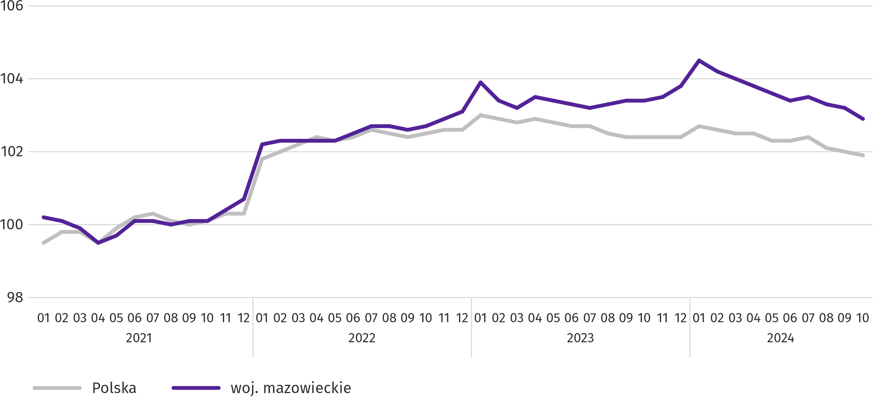
W końcu października br. liczba bezrobotnych zarejestrowanych w urzędach pracy wyniosła 108,3 tys. osób i w skali roku zmniejszyła się o 2,0 tys. (tj. o 1,8%), a w skali miesiąca o 1,3 tys. osób (tj. o 1,2%). Kobiety stanowiły 49,0% ogółu zarejestrowanych bezrobotnych (przed rokiem 49,9%).
Tablica 2. Liczba bezrobotnych i stopa bezrobocia
WYSZCZEGÓLNIENIE | 2023 | 2024
WYSZCZEGÓLNIENIE | 10 | 09 | 10
Bezrobotni zarejestrowani (stan w końcu miesiąca) w tys. | 110,3 | 109,6 | 108,3
Bezrobotni nowo zarejestrowani (w ciągu miesiąca) w tys. | 14,4 | 14,2 | 13,6
Bezrobotni wyrejestrowani (w ciągu miesiąca) w tys. | 15,5 | 15,2 | 14,9
Stopa bezrobocia rejestrowanego (stan w końcu miesiąca) w % | 4,1 | 4,0 | 4,0
Wykres 2. Stopa bezrobocia rejestrowanego (stan w końcu miesiąca)
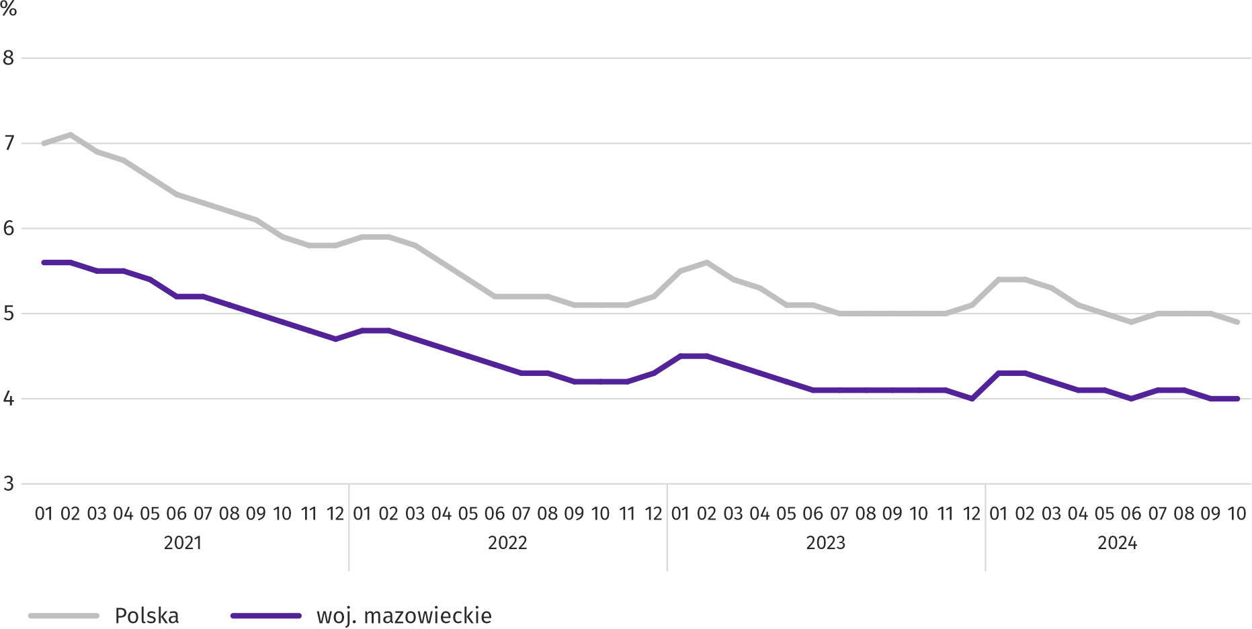

Stopa bezrobocia rejestrowanego w końcu października br. wyniosła 4,0% i była niższa niż w kraju (4,9%). Zmniejszyła się o 0,1 p. proc. w skali roku i nie zmieniła się w skali miesiąca.
W województwie utrzymało się terytorialne zróżnicowanie stopy bezrobocia. Do powiatów o najwyższej stopie bezrobocia nadal należały szydłowiecki (23,1% wobec 24,1% w październiku ub. roku), przysuski (17,7 % wobec 18,6%) oraz radomski (16,0% wobec 16,4%), a o najniższej – m.st. Warszawa (1,4% wobec 1,4%), warszawski zachodni (1,6% wobec 1,6%) i pruszkowski (2,1% wobec 2,3%).
W porównaniu z październikiem ub. roku stopa bezrobocia zmniejszyła się w 22 z 42 powiatów. Największy spadek zanotowano w powiatach: szydłowieckim (o 1,0 p. proc.), przysuskim (o 0,9 p. proc.) oraz garwolińskim, kozienickim i m. Płocku (po 0,6 p. proc.). Wzrost w granicach 0,1–0,6 p. proc. zanotowano w 9 powiatach.
W stosunku do września 2024 r. spadek stopy bezrobocia w granicach 0,1–0,4 p. proc. wystąpił w 29 powiatach. Wzrost stopy bezrobocia o 0,1 p. proc. wystąpił w 2 powiatach.
Mapa 1. Stopa bezrobocia rejestrowanego według powiatów w 2024 r. (stan w końcu października)
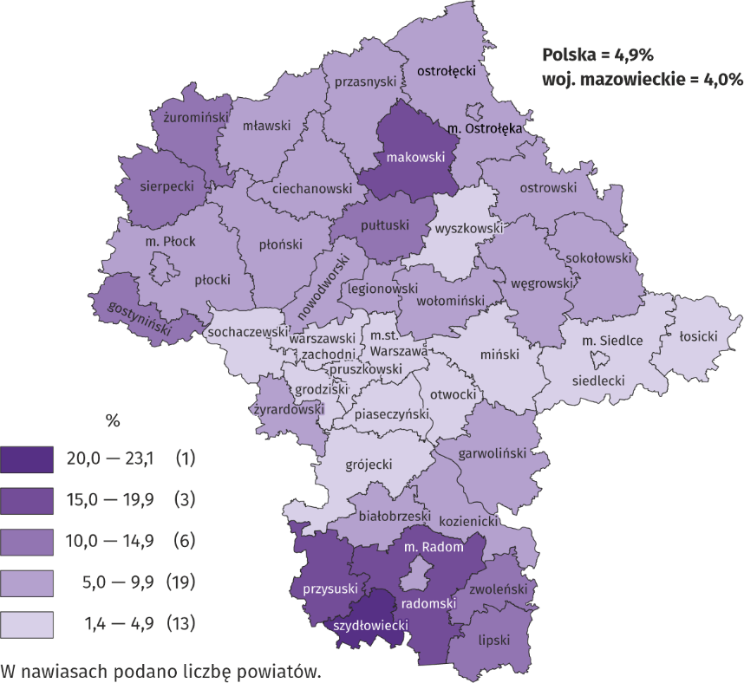
W październiku br. w urzędach pracy zarejestrowano 13,6 tys. osób bezrobotnych, tj. mniej o 5,2% niż przed rokiem i o 4,3% niż przed miesiącem. Wśród osób nowo zarejestrowanych 72,9% stanowiły osoby rejestrujące się po raz kolejny (przed rokiem 73,1%). Udział osób dotychczas niepracujących wyniósł 18,0% (spadek o 1,0 p. proc. w skali roku), osób zwolnionych z przyczyn dotyczących zakładu pracy było 4,4% (wzrost o 1,0 p. proc.). Spośród bezrobotnych nowo zarejestrowanych 41,5% mieszkało na wsi (spadek o 0,8 p. proc.). Absolwenci stanowili 10,5% nowo zarejestrowanych bezrobotnych (wzrost o 0,2 p. proc.).
W październiku br. z ewidencji bezrobotnych skreślono 14,9 tys. osób, tj. mniej o 3,6% niż przed rokiem i o 2,1% niż przed miesiącem. Z powodu podjęcia pracy z rejestru bezrobotnych wyłączono 8,5 tys. osób (więcej o 3,1% niż przed rokiem). Udział tej kategorii osób w ogólnej liczbie wyrejestrowanych zwiększył się w skali roku o 3,7 p. proc. i wyniósł 57,0%. Zwiększył się również udział osób, które dobrowolnie zrezygnowały ze statusu bezrobotnego (o 0,2 p. proc. do 6,1%). Zmniejszył się natomiast odsetek osób, które: utraciły status bezrobotnego w wyniku niepotwierdzenia gotowości do pracy (o 3,8 p. proc. do 17,6%) oraz osób, które rozpoczęły szkolenie lub staż u pracodawców (o 0,1 p. proc. do 7,7%). Udział osób, które nabyły prawa emerytalne lub rentowe nie zmienił się i wyniósł 0,6%.
W końcu października br. bez prawa do zasiłku pozostawało 91,5 tys. osób bezrobotnych, a ich udział w ogólnej liczbie bezrobotnych zarejestrowanych wyniósł 84,5% (spadek o 0,7 p. proc. w skali roku).
Na koniec badanego miesiąca wśród bezrobotnych zarejestrowanych 54,8 tys., tj. 50,6% stanowiły osoby długotrwale bezrobotne. Liczba bezrobotnych w wieku poniżej 30 roku życia wyniosła 24,2 tys., co stanowiło 22,3% ogółu bezrobotnych (w tym osoby w wieku poniżej 25 roku życia stanowiły 11,7%). Osób w wieku powyżej 50 roku życia było 29,6 tys. (27,3%). Ze świadczeń pomocy społecznej korzystało 0,6 tys. bezrobotnych, tj. 0,5% ogólnej ich liczby. Osób bezrobotnych posiadających co najmniej jedno dziecko w wieku do 6 roku życia było 14,3 tys. (tj. 13,2% ogółu bezrobotnych), a posiadających dziecko z niepełnosprawnością w wieku do 18 roku życia – 254 osoby (odpowiednio 0,2%). Liczba osób bezrobotnych z niepełnosprawnościami wyniosła 5,5 tys. (tj. 5,0%).
Wykres 3. Bezrobotni zarejestrowani na 1 ofertę pracy (stan w końcu miesiąca)
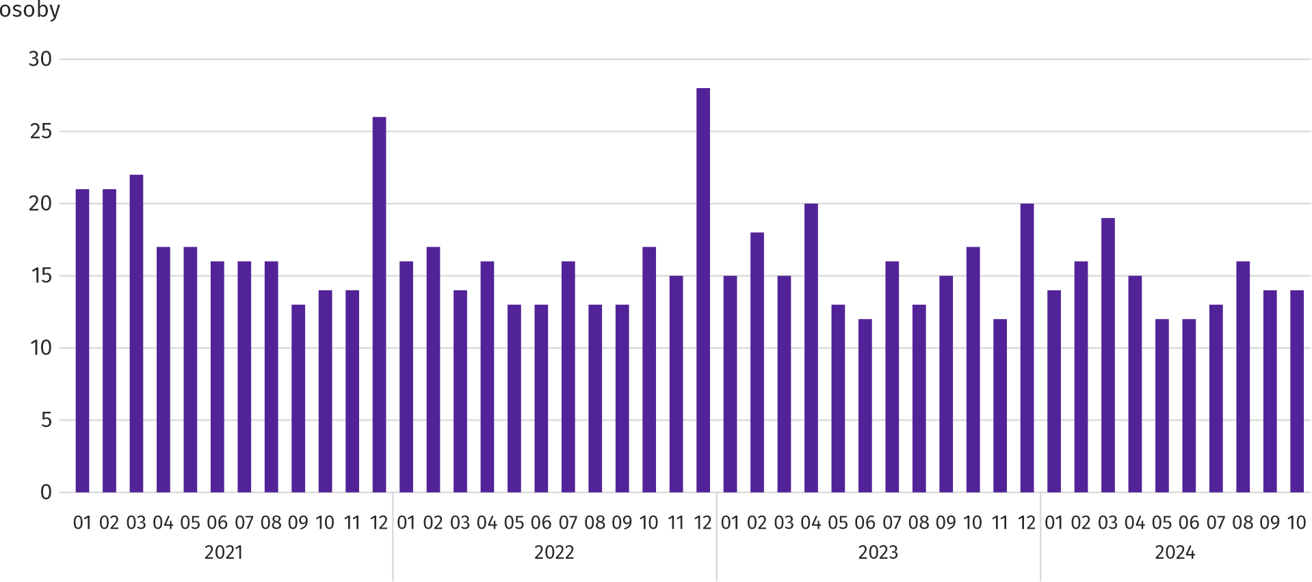
W październiku br. do urzędów pracy zgłoszono 16,6 tys. ofert zatrudnienia, tj. więcej o 11,6% niż przed rokiem i o 25,4% niż przed miesiącem. W końcu miesiąca na 1 ofertę pracy przypadało 14 osób bezrobotnych (17 przed rokiem).
Z danych urzędów pracy wynika, że według stanu w końcu października br. 38 zakładów pracy zapowiedziało zwolnienie w najbliższym czasie 7,2 tys. pracowników (przed rokiem odpowiednio 43 zakłady – 13,9 tys. pracowników).

Wynagrodzenia
W październiku br. przeciętne miesięczne wynagrodzenie brutto w sektorze przedsiębiorstw wzrosło w skali roku oraz w porównaniu z poprzednim miesiącem.
Przeciętne miesięczne wynagrodzenie brutto w sektorze przedsiębiorstw w październiku br. wyniosło 9629,96 zł i było wyższe niż w kraju (8316,57 zł). W skali roku wzrosło o 10,5% (w poprzednim miesiącu o 10,3%). Wzrost odnotowano we wszystkich badanych sekcjach; największy w wytwarzaniu i zaopatrywaniu w energię elektryczną, gaz, parę wodną i gorącą wodę (o 14,6%), a następnie w administrowaniu i działalności wspierającej oraz obsłudze rynku nieruchomości (po 13,0%), a także transporcie i gospodarce magazynowej (o 12,4%) i budownictwie (o 12,2%).
W porównaniu z wrześniem br. przeciętne wynagrodzenie było wyższe o 4,2%. Największy wzrost miał miejsce w transporcie i gospodarce magazynowej (o 15,9%), a w dalszej kolejności m.in. w budownictwie (o 8,6%), wytwarzaniu i zaopatrywaniu w energię elektryczną, gaz, parę wodną i gorącą wodę (o 6,8%) oraz handlu; naprawie pojazdów samochodowych (o 3,4%). Spadek odnotowano jedynie w działalności profesjonalnej, naukowej i technicznej (o 1,3%).

Wykres 4. Odchylenia względne przeciętnych miesięcznych wynagrodzeń brutto w wybranych sekcjach od średniego wynagrodzenia w sektorze przedsiębiorstw w województwie w październiku 2024 r.
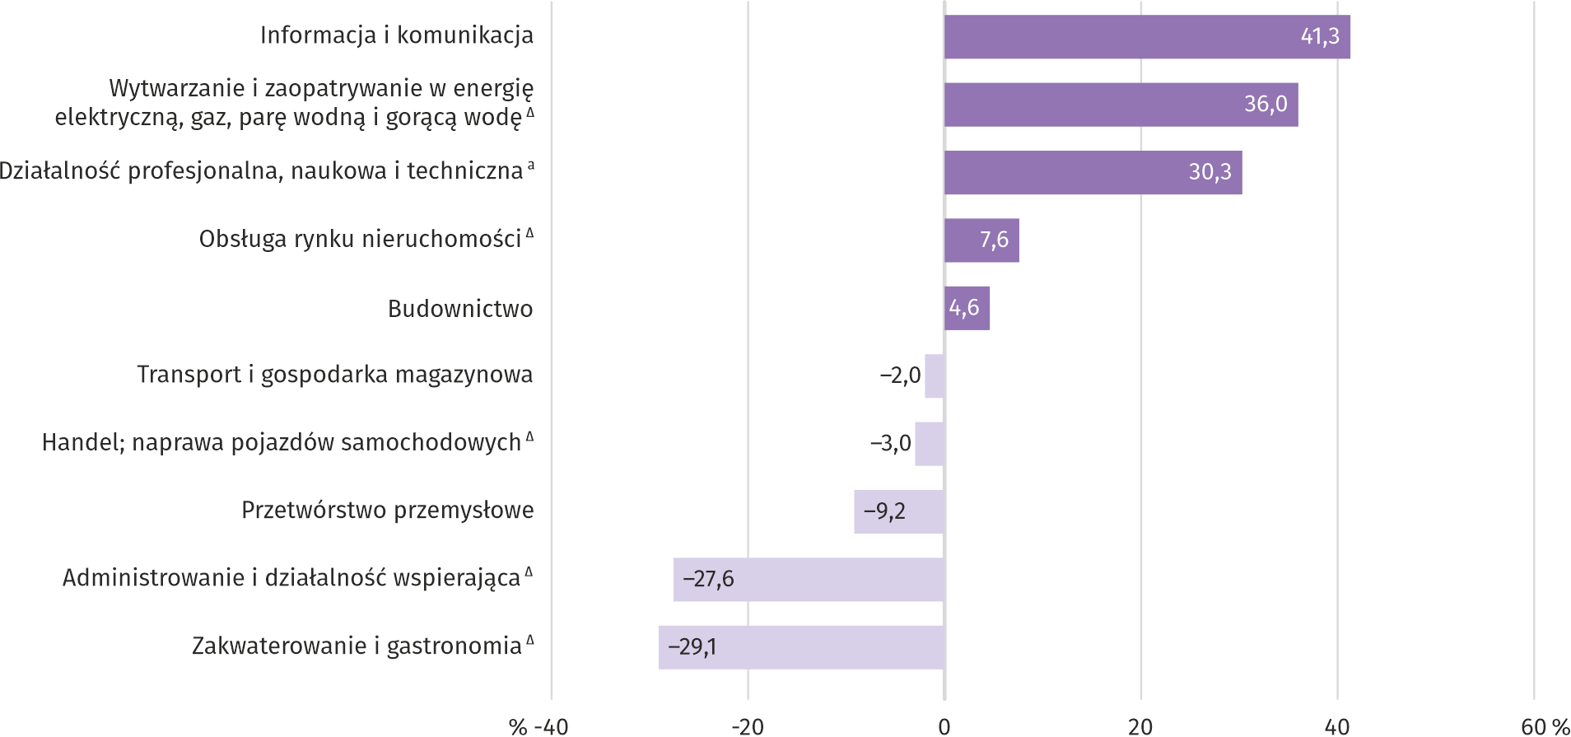
a Nie obejmuje działów: Badania naukowe i prace rozwojowe oraz Działalność weterynaryjna.
Tablica 3. Przeciętne miesięczne wynagrodzenia brutto w sektorze przedsiębiorstw w październiku 2024 r.
WYSZCZEGÓLNIENIE | 10 2024 |  | 01–10 2024
WYSZCZEGÓLNIENIE | w zł | 10 2023=100 | w zł | 01–10 2023=100
OGÓŁEM | 9629,96 | 110,5 | 9426,01 | 110,9
w tym:
Przemysł | 8932,15 | 111,1 | 8895,49 | 111,5
w tym:
przetwórstwo przemysłowe | 8741,02 | 111,2 | 8690,42 | 112,2
wytwarzanie i zaopatrywanie w energię elektryczną, gaz, parę wodną i gorącą wodę ^{Δ} | 13096,06 | 114,6 | 13609,87 | 112,0
Budownictwo | 10074,81 | 112,2 | 9659,93 | 114,5
Handel; naprawa pojazdów samochodowych ^{Δ} | 9345,53 | 110,0 | 9429,60 | 110,6
Transport i gospodarka magazynowa | 9439,33 | 112,4 | 8121,72 | 111,9
Zakwaterowanie i gastronomia ^{Δ} | 6829,16 | 109,4 | 6885,29 | 110,1
Informacja i komunikacja | 13609,24 | 107,7 | 13919,84 | 107,9
Obsługa rynku nieruchomości ^{Δ} | 10358,81 | 113,0 | 10274,27 | 109,7
Działalność profesjonalna, naukowa i techniczna ª | 12544,31 | 106,3 | 12845,07 | 107,8
Administrowanie i działalność wspierająca ^{Δ} | 6971,89 | 113,0 | 6989,29 | 113,2
a Nie obejmuje działów: Badania naukowe i prace rozwojowe oraz Działalność weterynaryjna.
W okresie styczeń–październik br. przeciętne miesięczne wynagrodzenie brutto w sektorze przedsiębiorstw wyniosło 9426,01 zł i było o 10,9% wyższe niż w analogicznym okresie 2023 r. (przed rokiem wyższe o 11,3%).
Wykres 5. Przeciętne miesięczne wynagrodzenie brutto w sektorze przedsiębiorstw (przeciętna miesięczna 2021=100)
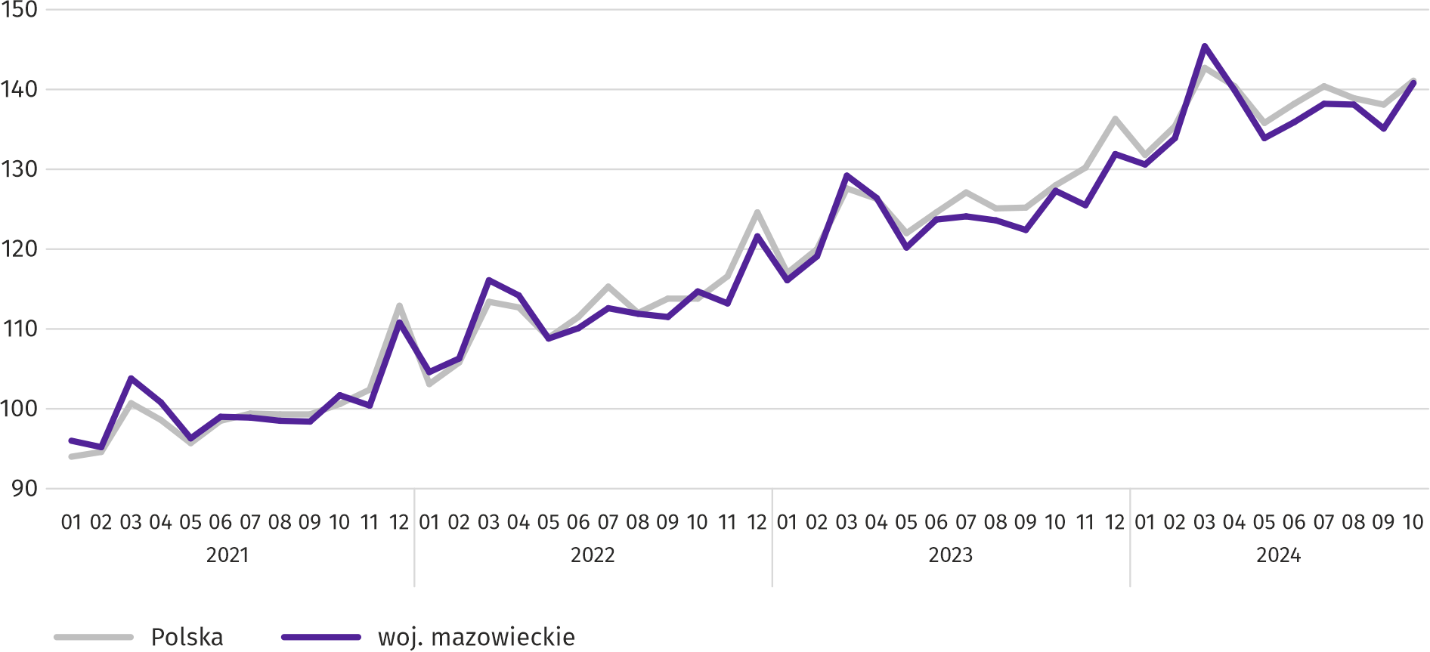

Rolnictwo
Na rynku rolnym w październiku 2024 r. przeciętne ceny skupu omawianych produktów rolnych (z wyjątkiem cen żywca wieprzowego) ukształtowały się powyżej poziomu sprzed roku i sprzed miesiąca.
Średnia temperatura powietrza na obszarze województwa mazowieckiego w październiku 2024 r. wynosiła 9,5°C i była o 1,1°C wyższa od przeciętnej z lat 1991–2020, przy czym maksymalna temperatura osiągnęła 22,9°C, a minimalna wyniosła minus 2,5°C obie wartości zarejestrowano w stacji meteorologicznej w Kozienicach. Średnia suma opadów atmosferycznych (33,0 mm) stanowiła 81,6% normy z wielolecia (od 67% w Płocku do 104% w Kozienicach). Liczba dni z opadami, w zależności od regionu, wynosiła od 9 do 15.
Tablica 4. Skup zbóż ª
WYSZCZEGÓLNIENIE | 07–10 2024 |  | 10 2024
WYSZCZEGÓLNIENIE | w tys. t | analogiczny  okres roku  poprzedniego=100 | w tys. t | 10 2023=100 | 09 2024=100
Ziarno zbóż podstawowych ^{b} | 180,6 | 81,3 | 37,9 | 74,5 | 99,2
w tym:
pszenica | 127,6 | 77,8 | 29,0 | 70,0 | 108,5
żyto | 21,4 | 75,8 | 2,9 | 81,4 | 82,9
a Bez skupu realizowanego przez osoby fizyczne. b Obejmuje: pszenicę, żyto, jęczmień, owies, pszenżyto; łącznie z mieszankami zbożowymi, bez ziarna siewnego.
W październiku 2024 r. skup zbóż podstawowych (z mieszankami zbożowymi, bez ziarna siewnego) wyniósł 37,9 tys. ton i był o 25,5% mniejszy niż przed rokiem, przy czym dostawy pszenicy były mniejsze o 30,0%, a żyta o 18,6%. W skali miesiąca skup pszenicy był większy o 8,5%, a skup żyta mniejszy o 17,1%.

Tablica 5. Skup podstawowych produktów zwierzęcych ª
WYSZCZEGÓLNIENIE | 01–10 2024 |  | 10 2024
WYSZCZEGÓLNIENIE | w tys. t | 01–10 2023=100 | w tys. t | 10 2023=100 | 09 2024=100
Żywiec rzeźny ^{b} | 1053,4 | 104,2 | 107,1 | 114,9 | 117,5
w tym:
wołowy (z cielęcym) | 47,3 | 102,4 | 3,2 | 76,6 | 125,1
wieprzowy | 236,8 | 95,7 | 22,3 | 116,5 | 120,8
drobiowy | 768,3 | 107,3 | 81,5 | 116,9 | 116,4
Mleko ^{c} | 2317,7 | 102,8 | 220,3 | 102,3 | 101,5
a W okresie lipiec–październik bez skupu realizowanego przez osoby fizyczne. b Obejmuje bydło, cielęta, trzodę chlewną, owce, konie i drób; w przeliczeniu na mięso łącznie z tłuszczami w wadze poubojowej ciepłej. c W milionach litrów.
Od początku br. producenci z województwa mazowieckiego dostarczyli do skupu 1053,4 tys. ton żywca rzeźnego (w wadze poubojowej ciepłej), tj. o 4,2% więcej niż przed rokiem. Wzrost skupu dotyczył żywca wołowego (o 2,4%) i drobiowego (o 7,3%), a spadek wieprzowego (o 4,3%). W październiku br. podaż żywca rzeźnego ogółem (107,1 tys. ton) była wyższa w ujęciu rocznym o 14,9%, a w ujęciu miesięcznym o 17,5%.
Dostawy mleka do skupu w okresie styczeń–październik br. (2317,7 mln l) były o 2,8% większe niż w tym samym okresie 2023 r. W październiku br. skup mleka wyniósł 220,3 mln l i był większy o 1,5% niż miesiąc temu i o 2,3% niż rok temu.
Tablica 6. Przeciętne ceny skupu podstawowych produktów rolnych
WYSZCZEGÓLNIENIE | 10 2024 |  |  | 01–10 2024
WYSZCZEGÓLNIENIE | zł | 10 2023=100 | 09 2024=100 | zł | 01–10 2023=100
Pszenica ª za 1 dt | 90,47 | 100,4 | 103,3 | 84,55 | 84,1
Żyto ª za 1 dt | 64,57 | 101,4 | 111,4 | 56,47 | 79,8
Ziemniaki za 1 dt | 52,84 | 103,9 | 101,9 | 87,29 | 98,4
Żywiec rzeźny za 1 kg wagi żywej:
bydło (bez cieląt) | 12,76 | 120,3 | 104,8 | 10,90 | 97,1
trzoda chlewna | 7,14 | 85,3 | 95,9 | 7,59 | 84,6
drób | 5,39 | 103,8 | 100,8 | 5,11 | 90,0
Mleko za 1 hl | 220,25 | 113,4 | 105,6 | 202,15 | 98,7
a Bez ziarna siewnego.
W październiku 2024 r. za 1 dt pszenicy w skupie płacono 90,47 zł, tj. więcej o 3,3% niż przed miesiącem i o 0,4% niż przed rokiem. Na targowiskach przeciętna cena pszenicy ukształtowała się na poziomie 108,29 zł i była niższa o 2,0% niż we wrześniu br. i o 3,4% niż w październiku 2023 r. Cena skupu żyta w porównaniu z poprzednim miesiącem wzrosła o 11,4% (do 64,57 zł), a cena targowiskowa spadła o 0,2% (do 80,03 zł). W porównaniu z październikiem 2023 r. za żyto w skupie płacono więcej o 1,4%, a na targowiskach mniej o 4,5%.

Tablica 7. Przeciętne ceny targowiskowe zbóż i ziemniaków
WYSZCZEGÓLNIENIE | 10 2024 |  |  | 01–10 2024
WYSZCZEGÓLNIENIE | zł | 10 2023=100 | 09 2024=100 | zł | 01–10 2023=100
Pszenica za 1 dt | 108,29 | 96,6 | 98,0 | 106,63 | 78,7
Żyto za 1 dt | 80,03 | 95,5 | 99,8 | 73,30 | 71,9
Ziemniaki ª za 1 dt | 214,45 | 89,3 | 92,1 | 236,12 | 120,6
a Jadalne późne.
Wykres 6. Przeciętne ceny skupu zbóż i targowiskowe ceny ziemniaków ª
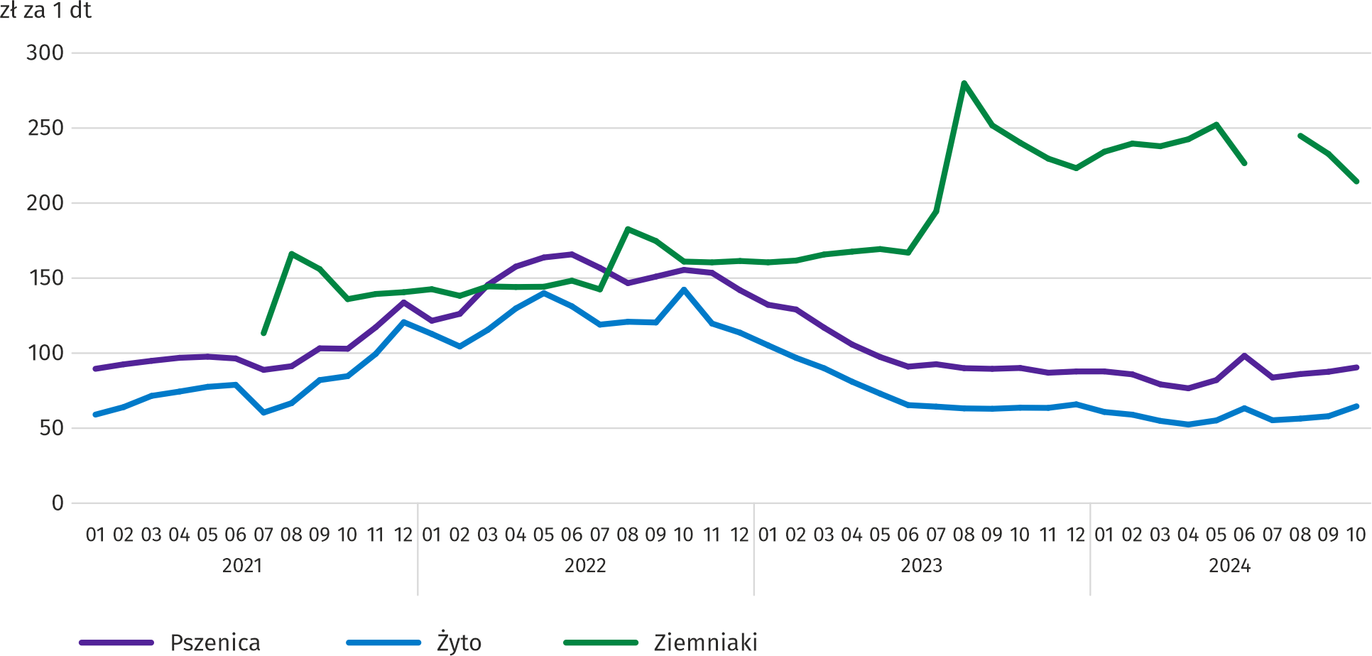
a Brak danych w okresie styczeń–czerwiec 2021 r. ze względu na obowiązującą decyzję o zamknięciu targowisk spowodowaną stanem zagrożenia COVID-19; nie było możliwe zebranie danych o cenach produktów rolnych na targowiskach.
W październiku br. za ziemniaki w skupie płacono średnio 52,84 zł/dt, tj. więcej 1,9% niż przed miesiącem i o 3,9% niż przed rokiem. Na targowiskach przeciętna cena 1 dt ziemniaków wynosiła 214,45 zł i była niższa o 10,7% niż przed rokiem i o 7,9% niż przed miesiącem.
Wykres 7. Przeciętne ceny skupu żywca i mleka
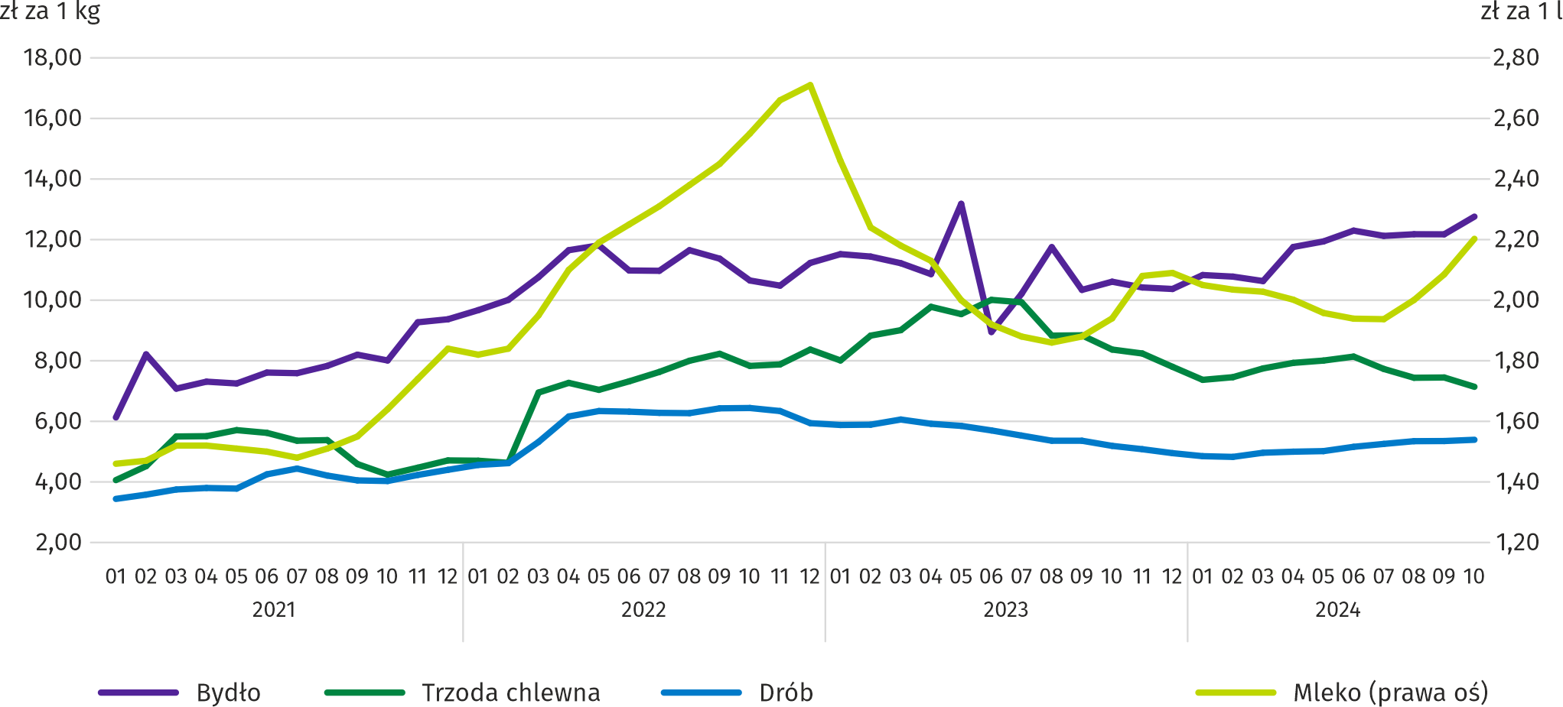
W październiku 2024 r. przeciętna cena skupu żywca wieprzowego była niższa o 14,7% niż przed rokiem i o 4,1% niż przed miesiącem.
Wykres 8. Relacja przeciętnych cen skupu żywca wieprzowego do przeciętnych cen żyta na targowiskach ª
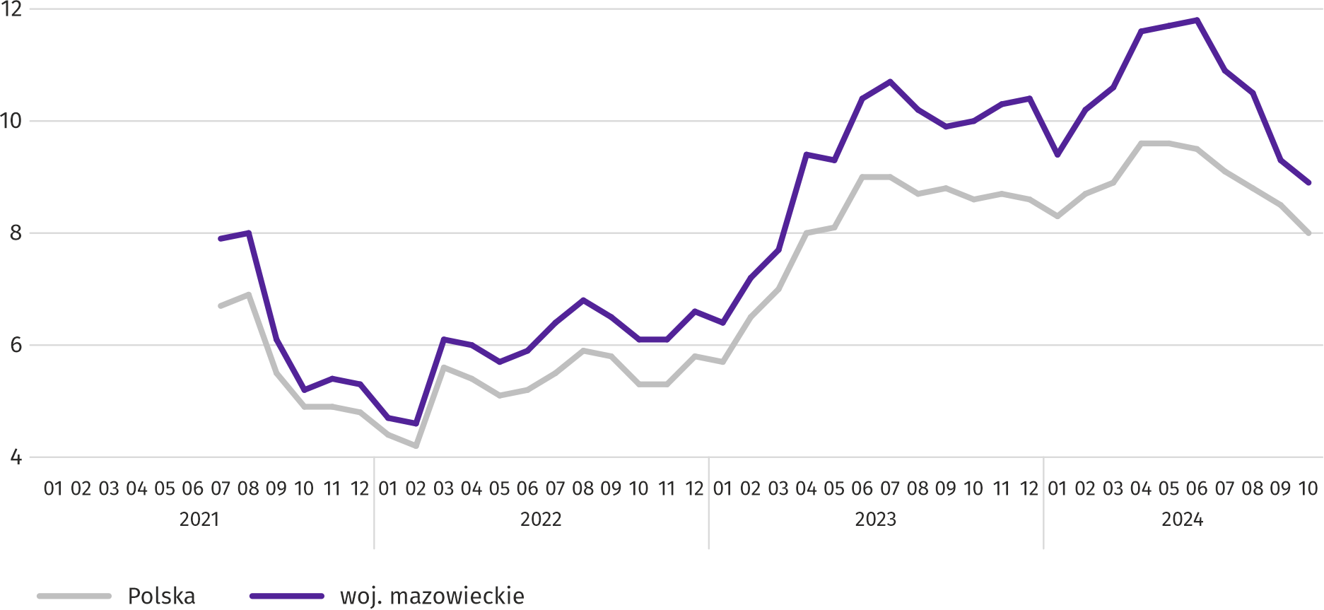
a Brak danych w okresie styczeń–czerwiec 2021 r. ze względu na obowiązującą decyzję o zamknięciu targowisk spowodowaną stanem zagrożenia
COVID-19; nie było możliwe zebranie danych o cenach produktów rolnych na targowiskach.
Cena żywca wołowego w skupie była wyższa o 20,3% niż przed rokiem i o 4,8% niż przed miesiącem.
W październiku br. za 1 kg żywca drobiowego w skupie płacono dostawcom średnio 5,39 zł, tj. więcej o 0,8% niż we wrześniu br. i o 3,8% niż w październiku 2023 r.
Ceny skupu mleka w październiku 2024 r. były wyższe o 13,4% niż przed rokiem i o 5,6% niż przed miesiącem.

Przemysł i budownictwo
Produkcja sprzedana przemysłu w październiku br. osiągnęła wartość (w cenach bieżących) 48835,1 mln zł i była (w cenach stałych) o 5,3% wyższa niż przed rokiem (wobec wzrostu o 3,3% we wrześniu br.); w stosunku do poprzedniego miesiąca zwiększyła się o 11,5%.
Produkcja sprzedana w przetwórstwie przemysłowym (stanowiąca 87,7% produkcji sprzedanej przemysłu) w porównaniu z październikiem ub. roku zwiększyła się (w cenach stałych) o 4,5%. Zwiększyła się również (o 20,1%) produkcja sprzedana w sekcji wytwarzanie i zaopatrywanie w energię elektryczną, gaz, parę wodną i gorącą wodę (udział tej sekcji stanowi 10,1% produkcji przemysłowej).
Wykres 9. Produkcja sprzedana przemysłu (przeciętna miesięczna 2021=100; ceny stałe)
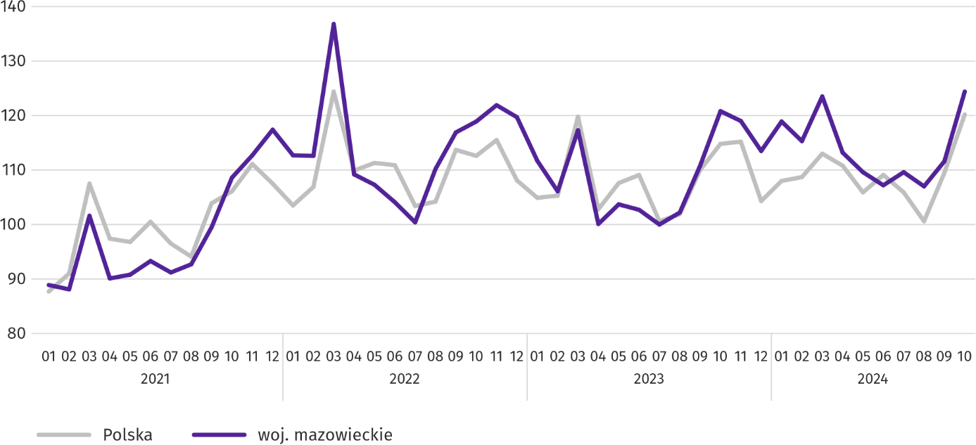
W październiku br. wzrost produkcji sprzedanej w ujęciu rocznym notowano w 22 (spośród 32 występujących w województwie) działach przemysłu, m.in. w: produkcji papieru i wyrobów z papieru (o 21,5%), komputerów, wyrobów elektronicznych i optycznych (o 19,4%), wyrobów z metali (o 15,4%), chemikaliów i wyrobów chemicznych (o 12,2%), wyrobów z pozostałych mineralnych surowców niemetalicznych (o 8,8%), artykułów spożywczych (o 6,4%), wyrobów z gumy i tworzyw sztucznych (o 5,3%), maszyn i urządzeń (o 3,0%). Zmniejszyła się natomiast produkcja sprzedana m.in. urządzeń elektrycznych (o 5,1%), napojów (o 0,7%).
Tablica 8. Dynamika (w cenach stałych) i struktura (w cenach bieżących) produkcji sprzedanej przemysłu
w październiku 2024 r.
WYSZCZEGÓLNIENIE | 10 2024 | 01–10 2024
WYSZCZEGÓLNIENIE | analogiczny okres roku poprzedniego=100 |  | w odsetkach
OGÓŁEM | 105,3 | 106,9 | 100,0
w tym:
Przetwórstwo przemysłowe | 104,5 | 106,2 | 87,3
w tym produkcja:
artykułów spożywczych | 106,4 | 107,7 | 20,3
napojów | 99,3 | 97,4 | 1,9
papieru i wyrobów z papieru | 121,5 | 116,8 | 2,0
chemikaliów i wyrobów chemicznych | 112,2 | 100,6 | 4,1
wyrobów z gumy i tworzyw sztucznych | 105,3 | 106,7 | 2,9
wyrobów z pozostałych mineralnych surowców niemetalicznych | 108,8 | 110,7 | 2,5
wyrobów z metali ^{Δ} | 115,4 | 112,0 | 3,5
komputerów, wyrobów elektronicznych i optycznych | 119,4 | 119,3 | 5,2
urządzeń elektrycznych | 94,9 | 95,3 | 4,1
maszyn i urządzeń ^{Δ} | 103,0 | 92,5 | 1,8
Wytwarzanie i zaopatrywanie w energię elektryczną, gaz, parę wodną i gorącą wodę ^{Δ} | 120,1 | 120,1 | 10,4
Wydajność pracy w przemyśle, mierzona produkcją sprzedaną na 1 zatrudnionego, w październiku br. wyniosła (w cenach bieżących) 125,0 tys. zł i była (w cenach stałych) o 5,1% wyższa niż przed rokiem, przy wzroście przeciętnego zatrudnienia o 0,2% i przeciętnego miesięcznego wynagrodzenia brutto o 11,1%.
W okresie styczeń–październik br. produkcja sprzedana przemysłu wyniosła (w cenach bieżących) 447921,4 mln zł i była (w cenach stałych) o 6,9% wyższa niż w analogicznym okresie ub. roku.
Produkcja sprzedana budownictwa (w cenach bieżących) w październiku br. osiągnęła wartość 10273,0 mln zł i była o 20,1% wyższa niż przed rokiem (wobec wzrostu o 2,4% we wrześniu br.). W okresie styczeń–październik br. produkcja sprzedana budownictwa wyniosła 94768,1 mln zł i była o 9,0% wyższa w porównaniu z analogicznym okresem ub. roku.
Wydajność pracy w budownictwie, mierzona przychodami ze sprzedaży wyrobów i usług na 1 zatrudnionego w październiku br. ukształtowała się na poziomie 110,4 tys. zł (w cenach bieżących) i była o 19,2% wyższa niż przed rokiem, przy wzroście przeciętnego zatrudnienia w budownictwie o 0,8% i przeciętnego miesięcznego wynagrodzenia brutto o 12,2%.
Produkcja budowlano-montażowa (w cenach bieżących) w październiku br. wyniosła 2733,8 mln zł i była o 12,0% wyższa niż przed rokiem (wobec spadku o 1,2% we wrześniu br.). Wzrost produkcji odnotowano w podmiotach, których podstawowym rodzajem działalności jest wznoszenie budynków (o 43,2%), w przedsiębiorstwach wykonujących głównie roboty budowlane specjalistyczne (o 7,8%) oraz w jednostkach specjalizujących się w budowie obiektów inżynierii lądowej i wodnej (o 4,7%). W okresie styczeń–październik br. produkcja budowlano-montażowa ukształtowała się na poziomie 23012,6 mln zł i była o 1,6% wyższa w porównaniu z analogicznym okresem ub. roku.
Tablica 9. Dynamika i struktura (w cenach bieżących) produkcji budowlano-montażowej w październiku 2024 r.
WYSZCZEGÓLNIENIE | 10 2024 | 01–10 2024
WYSZCZEGÓLNIENIE | analogiczny okres roku poprzedniego=100 |  | w odsetkach
OGÓŁEM | 112,0 | 101,6 | 100,0
Budowa budynków ^{Δ} | 143,2 | 111,8 | 21,8
Budowa obiektów inżynierii lądowej i wodnej ^{Δ} | 104,7 | 100,4 | 55,8
Roboty budowlane specjalistyczne | 107,8 | 96,0 | 22,4

Budownictwo mieszkaniowe
W październiku br. mieszkań oddanych do użytkowania było o 14,4% mniej niż w analogicznym miesiącu 2023 r. Liczba mieszkań, na budowę których wydano pozwolenia lub dokonano zgłoszenia z projektem budowlanym zmniejszyła się o 9,4%, a mieszkań rozpoczętych wzrosła o 31,7%.
Według wstępnych danych w październiku br. przekazano do użytkowania 3607 mieszkań tj. mniej o 606 (o 14,4%) niż rok wcześniej i więcej o 831 (o 29,9%) niż w poprzednim miesiącu. Mieszkań wybudowanych z przeznaczeniem na sprzedaż lub wynajem było 2667 (73,9% ogólnej ich liczby), a indywidualnych 901 (25,0%). W porównaniu z październikiem ub. roku mieszkań przeznaczonych na sprzedaż lub wynajem było mniej o 21,3%, a indywidualnych więcej o 11,8%.
Efekty budownictwa mieszkaniowego uzyskane w województwie mazowieckim w badanym miesiącu stanowiły 21,1% efektów krajowych.
Tablica 10. Liczba mieszkań oddanych do użytkowania w okresie styczeń–październik 2024 r.
WYSZCZEGÓLNIENIE | Mieszkania oddane do użytkowania |  |  | Przeciętna powierzchnia użytkowa 1 mieszkania w m²
WYSZCZEGÓLNIENIE | w liczbach bezwzględnych | w odsetkach | 01–10 2023=100 | Przeciętna powierzchnia użytkowa 1 mieszkania w m²
OGÓŁEM | 29853 | 100,0 | 83,8 | 89,4
Indywidualne | 8372 | 28,0 | 87,5 | 148,4
Spółdzielcze | 182 | 0,6 | 95,3 | 48,0
Przeznaczone na sprzedaż lub wynajem | 20896 | 70,0 | 82,3 | 67,1
Komunalne | 308 | 1,0 | 147,4 | 40,7
Społeczne czynszowe | 95 | 0,3 | 34,4 | 47,3

Wykres 10. Mieszkania oddane do użytkowania (analogiczny okres 2021=100)
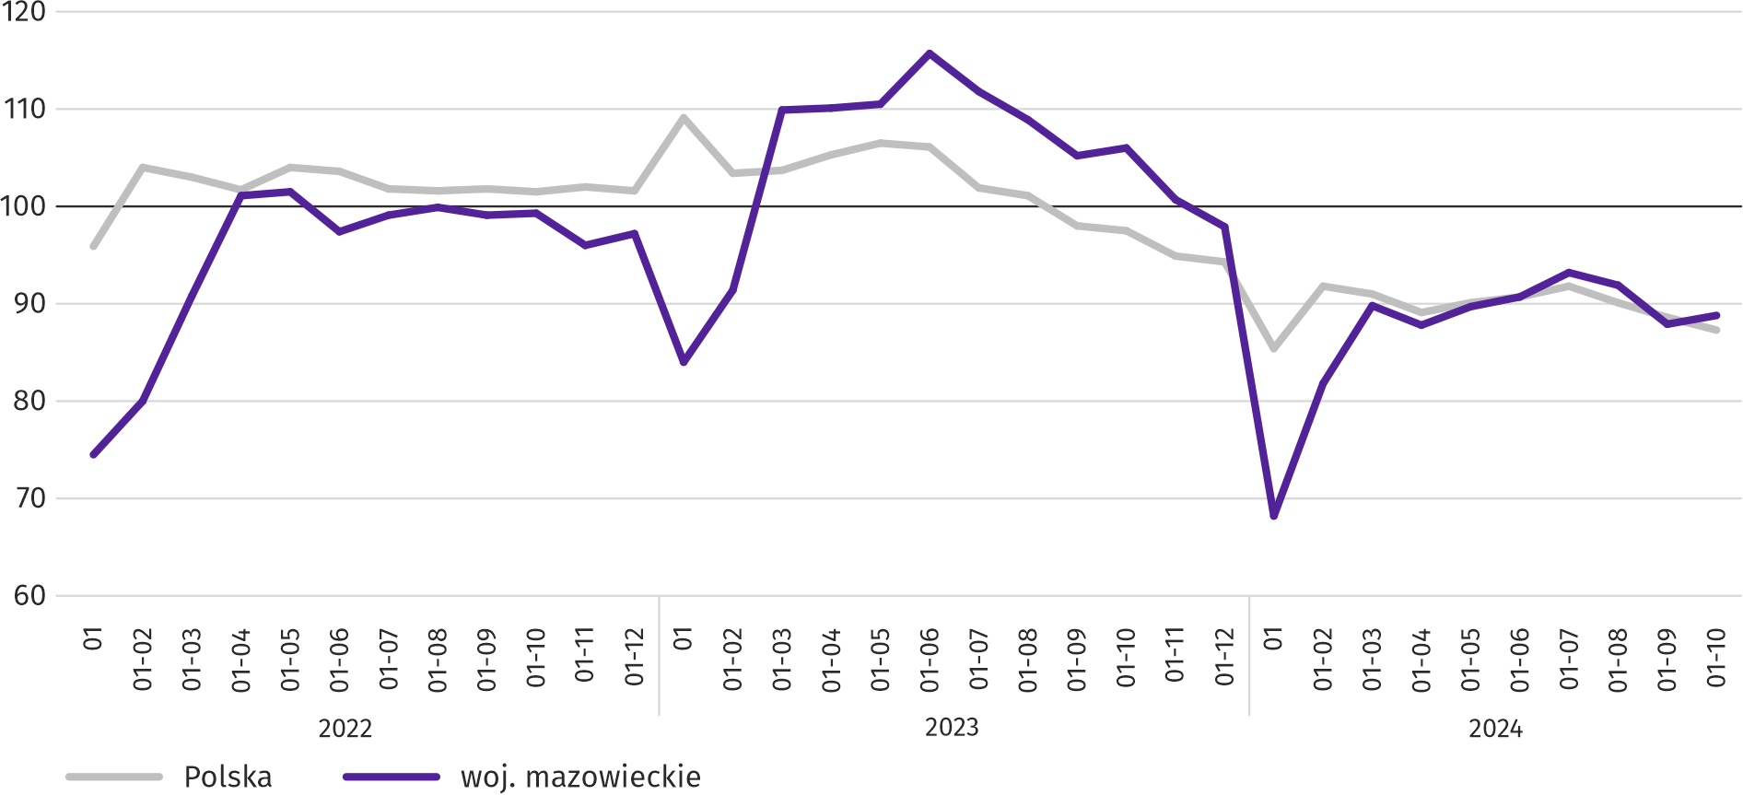
W okresie styczeń–październik br. oddano do użytkowania 29853 mieszkania, tj. mniej niż w analogicznym okresie ub. roku o 5773, tj. o 16,2%. Najwięcej mieszkań zostało oddanych do użytkowania w m.st. Warszawie (10430), a w dalszej kolejności w powiatach pruszkowskim (2396), wołomińskim (1980) i piaseczyńskim (1372), a najmniej w łosickim (34), lipskim (35) oraz żuromińskim (59).
Mapa 2. Mieszkania oddane do użytkowania na 10 tys. ludności ª według powiatów w okresie styczeń-październik 2024 r.
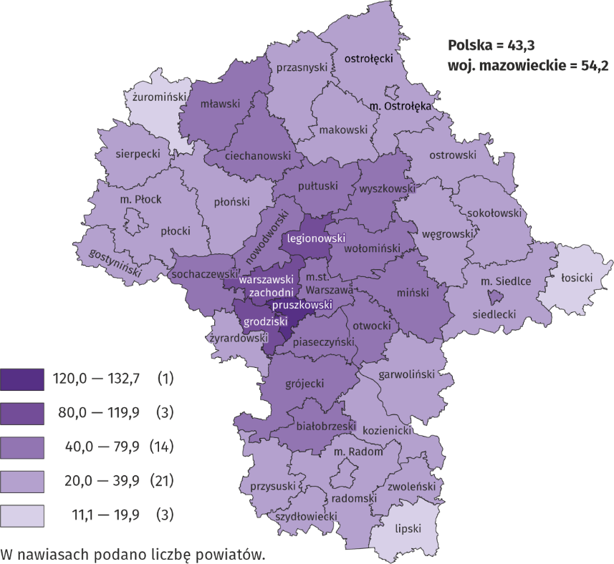
a Do przeliczeń przyjęto ludność według stanu w dniu 30 czerwca 2024 r.
Przeciętna powierzchnia użytkowa 1 mieszkania oddanego do użytkowania w październiku br. wyniosła 83,0 m² i była większa o 2,8 m² niż rok wcześniej. Największe mieszkania przekazano do użytkowania w powiatach lipskim (186,3 m²), siedleckim (169,2 m²) i łosickim (168,7 m²). Najmniejsze powstały w powiecie sokołowskim (52,1 m²), m.st. Warszawie (57,6 m²) oraz powiecie mławskim (59,6 m²).
W październiku br. liczba mieszkań, na realizację których wydano pozwolenia lub dokonano zgłoszenia z projektem budowlanym wyniosła 4417, czyli była mniejsza o 459 (o 9,4%) niż rok wcześniej i o 439 (o 9,0%) niż w poprzednim miesiącu. Wśród ogółu mieszkań 71,2% stanowiły mieszkania przeznaczone na sprzedaż lub wynajem, a 28,8% indywidualne.
W badanym miesiącu rozpoczęto budowę 4188 mieszkań, co oznacza wzrost o 1008 (o 31,7%) w skali roku i o 928 (o 28,5%) w skali miesiąca. Mieszkania na sprzedaż lub wynajem stanowiły 69,7% ogólnej ich liczby, a indywidualne 27,1%.

Tablica 11. Liczba mieszkań, na budowę których wydano pozwolenia lub dokonano zgłoszenia z projektem budowlanym oraz liczba mieszkań, których budowę rozpoczęto w okresie styczeń–październik 2024 r.
WYSZCZEGÓLNIENIE | Mieszkania, na budowę których wydano pozwolenia lub dokonano zgłoszenia z projektem budowlanym |  |  | Mieszkania, których budowę rozpoczęto
WYSZCZEGÓLNIENIE | w liczbach bezwzględnych | w odsetkach | 01–10 2023=100 | w liczbach bezwzględnych | w odsetkach | 01–10 2023=100
OGÓŁEM | 49600 | 100,0 | 137,9 | 39192 | 100,0 | 126,6
Indywidualne | 10433 | 21,0 | 116,2 | 10318 | 26,3 | 111,6
Spółdzielcze | 133 | 0,3 | 332,5 | 172 | 0,4 | 366,0
Przeznaczone na sprzedaż lub wynajem | 38335 | 77,3 | 144,0 | 28514 | 72,8 | 132,3
Komunalne | 155 | 0,3 | 212,3 | 16 | 0,0 | 64,0
Społeczne czynszowe | 544 | 1,1 | 247,3 | 172 | 0,4 | ok. 34 razy

Rynek wewnętrzny
W październiku br. sprzedaż detaliczna była niższa niż przed rokiem, natomiast wyższa była sprzedaż hurtowa.
Sprzedaż detaliczna (w cenach bieżących) zrealizowana przez przedsiębiorstwa handlowe i niehandlowe w październiku br. była o 5,7% niższa niż przed rokiem. Spadek sprzedaży odnotowano m.in. w grupie „tekstylia, odzież, obuwie” (o 0,9%) oraz „meble, RTV, AGD” (o 0,2%). Największy wzrost sprzedaży dotyczył jednostek z grupy: „pojazdy samochodowe, motocykle, części” (o 23,2%) oraz „pozostała sprzedaż detaliczna prowadzona w niewyspecjalizowanych sklepach” (o 16,0%), a w dalszej kolejności „farmaceutyki, kosmetyki, sprzęt ortopedyczny” (o 5,9%), „pozostałe” (o 4,8%), „żywność, napoje i wyroby tytoniowe” (o 1,7%) oraz „prasa, książki, pozostała sprzedaż w wyspecjalizowanych sklepach” (o 0,5%).
W porównaniu z wrześniem br. sprzedaż detaliczna była wyższa o 6,4%. Najbardziej wzrosła sprzedaż prowadzona w przedsiębiorstwach z grupy „tekstylia, odzież, obuwie” (o 16,0%) oraz „pozostała sprzedaż detaliczna prowadzona w niewyspecjalizowanych sklepach” (o 12,3%), a w dalszej kolejności „żywność, napoje i wyroby tytoniowe” (o 10,2%), „pozostałe” (o 9,4%), „pojazdy samochodowe, motocykle, części” (o 8,3%), „farmaceutyki, kosmetyki, sprzęt ortopedyczny” (o 7,6%), „meble, RTV, AGD” (o 3,1%), „prasa, książki, pozostała sprzedaż w wyspecjalizowanych sklepach” (o 1,3%).
W okresie styczeń–październik 2024 r. sprzedaż detaliczna obniżyła się w skali roku o 1,4%. Największy spadek sprzedaży miały przedsiębiorstwa z grupy „żywność, napoje i wyroby tytoniowe” (o 1,8%), natomiast największy wzrost sprzedaży odnotowały przedsiębiorstwa z grupy „pojazdy samochodowe, motocykle, części” (o 23,6%).
Tablica 12. Dynamika i struktura (w cenach bieżących) sprzedaży detalicznej w październiku 2024 r.
WYSZCZEGÓLNIENIE | 10 2024 | 01–10 2024
WYSZCZEGÓLNIENIE | analogiczny okres roku poprzedniego=100 |  | w odsetkach
OGÓŁEM ª | 94,3 | 98,6 | 100,0
w tym:
Pojazdy samochodowe, motocykle, części | 123,2 | 123,6 | 7,2
Żywność, napoje i wyroby tytoniowe | 101,7 | 98,2 | 14,0
Pozostała sprzedaż detaliczna prowadzona w niewyspecjalizowanych sklepach | 116,0 | 116,7 | 3,2
a Grupowania przedsiębiorstw dokonano na podstawie Polskiej Klasyfikacji Działalności – PKD 2007, zaliczając przedsiębiorstwo do określonej kategorii według przeważającego rodzaju działalności, zgodnie z aktualnym w omawianym okresie stanem organizacyjnym. Odnotowane zmiany (wzrost/spadek) sprzedaży detalicznej w poszczególnych grupach rodzajów działalności przedsiębiorstw mogą zatem również wynikać ze zmiany przeważającego rodzaju działalności przedsiębiorstwa oraz zmian organizacyjnych (np. połączenia przedsiębiorstw). Nie ma to wpływu na dynamikę sprzedaży detalicznej ogółem.
Tablica 12. Dynamika i struktura (w cenach bieżących) sprzedaży detalicznej w październiku 2024 r. (dok.)
WYSZCZEGÓLNIENIE | 10 2024 | 01–10 2024
WYSZCZEGÓLNIENIE | analogiczny okres roku poprzedniego=100 |  | w odsetkach
Farmaceutyki, kosmetyki, sprzęt ortopedyczny | 105,9 | 105,0 | 4,8
Tekstylia, odzież, obuwie | 99,1 | 104,3 | 5,9
Meble, RTV, AGD | 99,8 | 98,3 | 17,3
Prasa, książki, pozostała sprzedaż w wyspecjalizowanych sklepach | 100,5 | 100,2 | 6,2
Pozostałe | 104,8 | 107,6 | 9,0
Sprzedaż hurtowa (w cenach bieżących) w przedsiębiorstwach handlowych w październiku br. była o 10,6% wyższa w stosunku do poprzedniego miesiąca oraz o 7,0% wyższa w odniesieniu do października 2023 r. W przedsiębiorstwach hurtowych była odpowiednio wyższa o 10,1% i wyższa o 9,9%.
W okresie styczeń–październik 2024 r. przedsiębiorstwa handlowe zrealizowały sprzedaż hurtową o 3,4% większą niż przed rokiem, a przedsiębiorstwa hurtowe większą o 4,5%.

Wyniki finansowe przedsiębiorstw
W okresie styczeń–wrzesień 2024 r. wyniki finansowe badanych przedsiębiorstw były niższe od uzyskanych rok wcześniej. Większość podstawowych wskaźników ekonomiczno-finansowych także była mniej korzystna.
W okresie styczeń–wrzesień 2024 r. wyniki finansowe badanych przedsiębiorstw były mniej korzystne niż uzyskane rok wcześniej. Pogorszył się wskaźnik poziomu kosztów oraz wskaźniki rentowności obrotu brutto i netto.
Tablica 13. Przychody, koszty i wynik finansowy przedsiębiorstw
WYSZCZEGÓLNIENIE | 01–09 2023 | 01–09 2024
WYSZCZEGÓLNIENIE | w mln zł
Przychody ogółem (przychody z całokształtu działalności) | 1324841,9 | 1311385,2
w tym przychody netto ze sprzedaży produktów, towarów i materiałów | 1274926,8 | 1263010,2
Koszty ogółem (koszty uzyskania przychodów z całokształtu działalności) | 1251579,0 | 1250832,0
w tym koszty sprzedanych produktów, towarów i materiałów | 1211901,1 | 1208157,9
Wynik finansowy ze sprzedaży produktów, towarów i materiałów | 63025,7 | 54852,4
Wynik finansowy z pozostałej działalności operacyjnej | 5921,2 | 5014,8
Wynik na operacjach finansowych | 4316,0 | 686,0
Wynik finansowy brutto | 73262,9 | 60553,2
Wynik finansowy netto | 61184,6 | 49727,1
zysk netto | 71367,9 | 60047,6
strata netto | 10183,4 | 10320,5
Przychody ogółem w okresie styczeń–wrzesień 2024 r. były o 1,0% niższe niż w analogicznym okresie ub. roku, natomiast koszty ich uzyskania zmniejszyły się o 0,1%, co znalazło odzwierciedlenie w pogorszeniu wskaźnika poziomu kosztów. Przychody netto ze sprzedaży produktów, towarów i materiałów oraz koszty tej działalności były niższe niż przed rokiem odpowiednio o 0,9% i o 0,3%. Spadek przychodów netto ze sprzedaży produktów, towarów i materiałów odnotowano jedynie w wytwarzaniu i zaopatrywaniu w energię elektryczną, gaz, parę wodną i gorącą wodę.
Wynik finansowy ze sprzedaży produktów, towarów i materiałów był o 13,0% niższy niż przed rokiem i wyniósł 54852,4 mln zł. Wynik z pozostałej działalności operacyjnej ukształtował się na poziomie 5014,8 mln zł wobec 5921,2 mln zł. Znacznie gorszy niż przed rokiem był wynik na operacjach finansowych (686,0 mln zł wobec 4316,0 mln zł), co było następstwem szybszego wzrostu kosztów finansowych (o 20,8%) niż przychodów finansowych (o 3,5%).
W rezultacie wynik finansowy brutto osiągnął wartość 60553,2 mln zł i był niższy o 12709,7 mln zł (o 17,3%) od uzyskanego w analogicznym okresie 2023 r. Obciążenia wyniku finansowego brutto zmniejszyły się w skali roku o 10,4% do 10826,2 mln zł. Wynik finansowy netto ukształtował się na poziomie 49727,1 mln zł i był niższy o 11457,5 mln zł (o 18,7%) w porównaniu z uzyskanym rok wcześniej; zysk netto zmniejszył się o 15,9%, a strata netto zwiększyła się o 1,3%.
W omawianym okresie zysk netto wykazało 74,6% badanych przedsiębiorstw (przed rokiem 76,9%). Udział przychodów przedsiębiorstw wykazujących zysk netto w przychodach ogółem zmniejszył się z 84,8% do 84,5%. W przetwórstwie przemysłowym zysk netto odnotowało 76,4% przedsiębiorstw (w analogicznym okresie 2023 r. – 78,0%), a udział uzyskanych przez nie przychodów w przychodach wszystkich podmiotów tej sekcji stanowił 91,3% (rok wcześniej 90,5%).
W skali roku wskaźnik poziomu kosztów oraz wskaźnik rentowności obrotu brutto pogorszyły się po 0,9 p. proc., wskaźnik rentowności obrotu netto zmniejszył się o 0,8 p. proc., a wskaźnik rentowności sprzedaży brutto – o 0,6 p. proc. Wskaźnik płynności finansowej I stopnia był wyższy o 4,6 p. proc., a wskaźnik płynności finansowej II stopnia – o 0,9 p. proc.
Tablica 14. Relacje ekonomiczne w przedsiębiorstwach
WYSZCZEGÓLNIENIE | 01–09 2023 | 01–09 2024
WYSZCZEGÓLNIENIE | w %
Wskaźnik poziomu kosztów | 94,5 | 95,4
Wskaźnik rentowności sprzedaży brutto | 4,9 | 4,3
Wskaźnik rentowności obrotu brutto | 5,5 | 4,6
Wskaźnik rentowności obrotu netto | 4,6 | 3,8
Wskaźnik płynności finansowej I stopnia | 41,1 | 45,7
Wskaźnik płynności finansowej II stopnia | 122,4 | 123,3
Spośród 16 sekcji najbardziej rentowne rodzaje działalności to m.in. zakwaterowanie i gastronomia (wskaźnik rentowności obrotu netto 12,7%) oraz dostawa wody; gospodarowanie ściekami i odpadami; rekultywacja (wskaźnik 9,5%). W porównaniu z okresem styczeń–wrzesień ub. roku poprawę rentowności obrotu netto odnotowano w 5 sekcjach.

Wykres 11. Wskaźnik rentowności obrotu netto
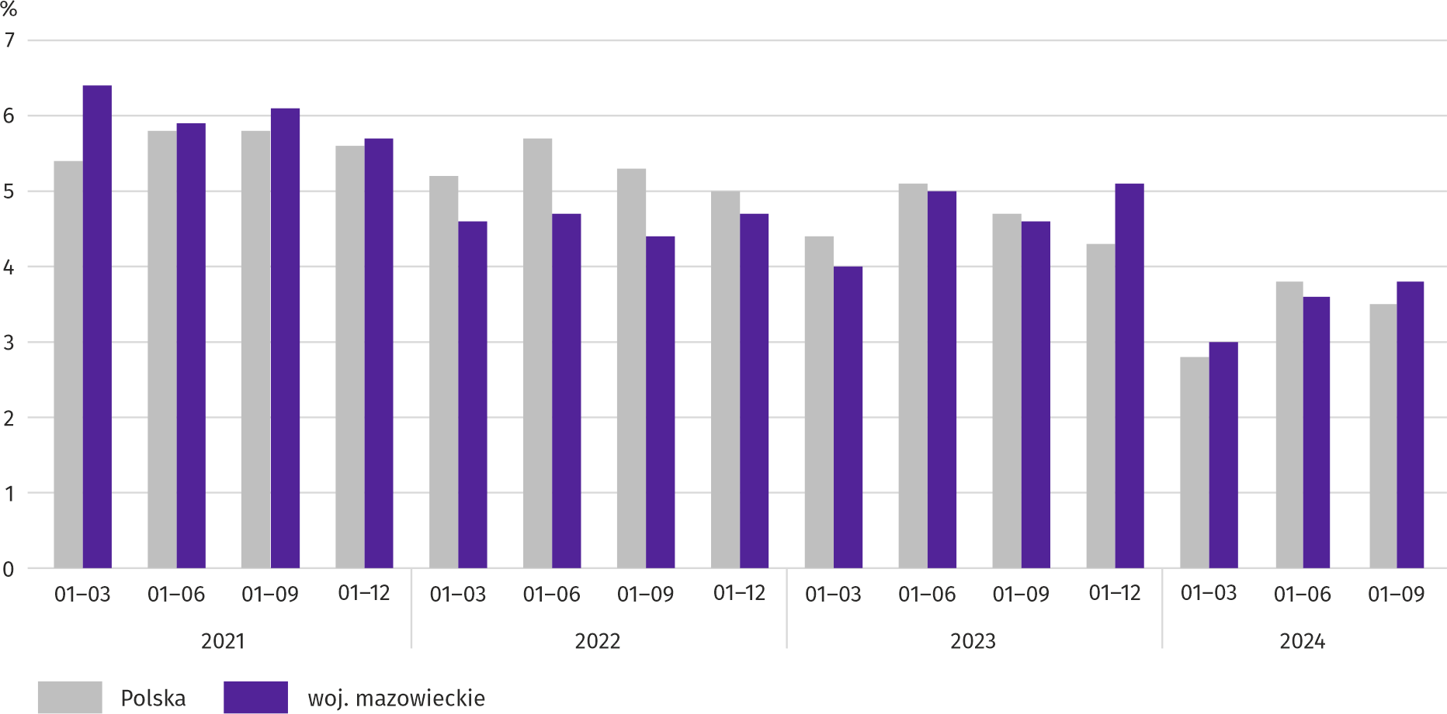
Wartość aktywów obrotowych badanych przedsiębiorstw na koniec września 2024 r. wyniosła 653512,0 mln zł i była o 15,4% niższa niż przed rokiem, przy czym należności krótkoterminowe były niższe o 24,5%, inwestycje krótkoterminowe – o 12,1%, natomiast krótkoterminowe rozliczenia międzyokresowe oraz zapasy były wyższe odpowiednio o 12,6% i o 1,4%. W rzeczowej strukturze aktywów obrotowych zwiększył się udział zapasów (z 18,6% do 22,3%), inwestycji krótkoterminowych (z 26,5% do 27,6%), krótkoterminowych rozliczeń międzyokresowych (z 2,5% do 3,3%), obniżył się natomiast udział należności krótkoterminowych (z 52,4% do 46,8%). W strukturze zapasów wzrósł udział produktów gotowych (z 11,1% do 12,6%), towarów (z 41,8% do 42,8%) oraz półproduktów i produktów w toku (z 12,5% do 13,0%), zmniejszył się natomiast udział materiałów (z 31,7% do 28,5%).
Aktywa obrotowe finansowane były głównie zobowiązaniami krótkoterminowymi – relacja zobowiązań krótkoterminowych do aktywów obrotowych wyniosła 60,3% wobec 64,5% rok wcześniej.
Zobowiązania długo- i krótkoterminowe (bez funduszy specjalnych) w końcu września 2024 r. wyniosły 631445,9 mln zł i były o 14,5% niższe niż przed rokiem. Zobowiązania długoterminowe stanowiły 37,6% ogółu zobowiązań (wobec 32,5% we wrześniu 2023 r.), a ich wartość wyniosła 237248,7 mln zł i była o 1,1% mniejsza niż rok wcześniej. Zobowiązania krótkoterminowe badanych przedsiębiorstw wyniosły 394197,2 mln zł i w skali roku były niższe o 20,9%, przy czym zobowiązania z tytułu podatków, ceł, ubezpieczeń i innych świadczeń były wyższe o 6,6%, a z tytułu dostaw i usług – o 6,5%.

Nakłady inwestycyjne
W okresie styczeń–wrzesień 2024 r. nakłady inwestycyjne badanych przedsiębiorstw były na poziomie niższym niż przed rokiem. Niższa była także wartość kosztorysowa inwestycji nowo rozpoczętych.
Nakłady inwestycyjne zrealizowane w okresie styczeń–wrzesień br. przez przedsiębiorstwa mające siedzibę na terenie województwa mazowieckiego osiągnęły wartość 48420,6 mln zł i były (w cenach bieżących) o 7,4% niższe niż w analogicznym okresie ub. roku. Nakłady na budynki i budowle zmniejszyły się o 12,6%, natomiast na zakupy – o 5,2%, przy czym nakłady na maszyny, urządzenia techniczne, narzędzia i wyposażenie były niższe o 2,3%, a nakłady na środki transportu o 10,3%. Udział zakupów w nakładach ogółem wyniósł 58,6% (przed rokiem 57,3%).

Wykres 12. Nakłady inwestycyjne (ceny bieżące; wzrost/spadek w stosunku do roku poprzedniego)
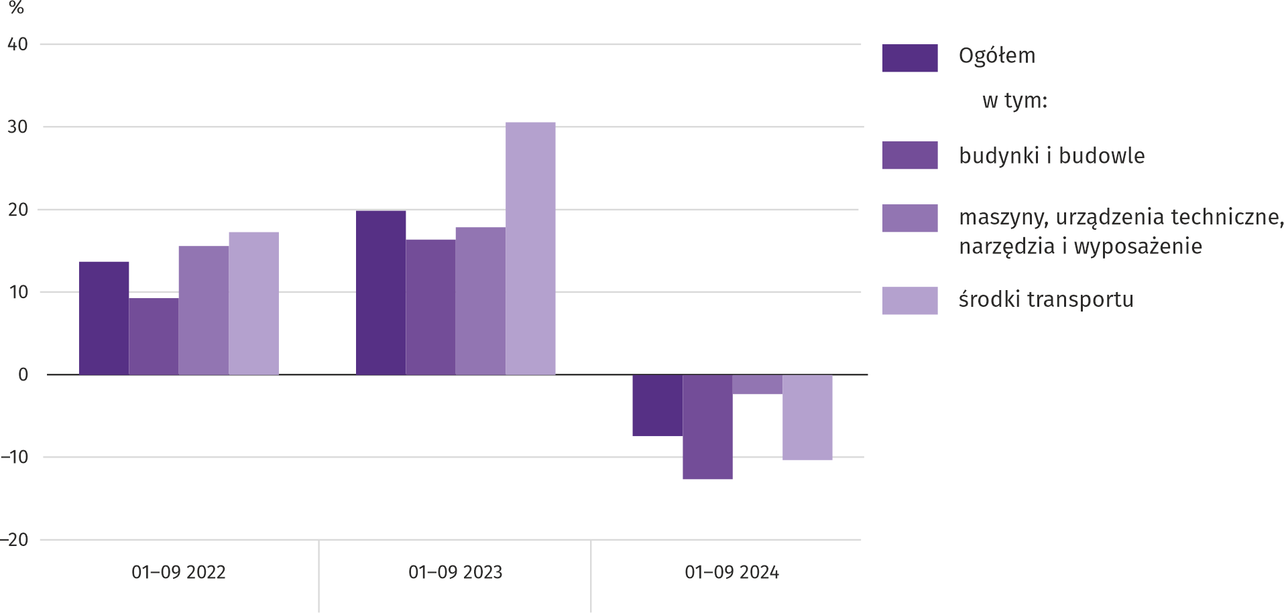
Znaczny spadek nakładów inwestycyjnych miał miejsce m.in. w transporcie i gospodarce magazynowej (o 39,5%) oraz w działalności profesjonalnej, naukowej i technicznej (o 23,0%). Wzrost nakładów odnotowano m.in. w obsłudze rynku nieruchomości (o 93,9%), w budownictwie (o 37,8%), w administrowaniu i działalności wspierającej (o 22,5%).
W okresie styczeń–wrzesień br. inwestowały głównie przedsiębiorstwa prowadzące działalność w zakresie przetwórstwa przemysłowego (na które przypadało 30,0% ogółu poniesionych nakładów) oraz w zakresie transportu i gospodarki magazynowej (18,9%). W strukturze nakładów według sekcji w porównaniu z analogicznym okresem ub. roku najbardziej zmniejszył się udział nakładów przedsiębiorstw prowadzących działalność w transporcie i gospodarce magazynowej (o 10,0 p. proc.).
Od początku roku rozpoczęto 27890 inwestycji, tj. o 17,3% mniej niż przed rokiem. Łączna wartość kosztorysowa inwestycji nowo rozpoczętych wyniosła 20786,0 mln zł i była o 4,6% niższa niż w analogicznym okresie ub. roku. Na ulepszenie (tj. przebudowę, rozbudowę, rekonstrukcję lub modernizację) istniejących środków trwałych przypadało 54,6% wartości kosztorysowej wszystkich inwestycji rozpoczętych (przed rokiem 41,1%). Najbardziej (ponad trzyipółkrotnie) zwiększyła się w skali roku wartość kosztorysowa inwestycji rozpoczętych przez przedsiębiorstwa zajmujące się obsługą rynku nieruchomości.

Podmioty gospodarki narodowej
W październiku br. liczba podmiotów gospodarki narodowej wpisanych do rejestru REGON wzrosła w stosunku do poprzedniego miesiąca o 0,4%. Więcej niż przed miesiącem (o 4,3%) było jednostek wykreślonych z rejestru REGON, jednostek nowo zarejestrowanych (o 2,2%) oraz jednostek z zawieszoną działalnością (o 0,5%).
Według stanu na koniec października br. liczba podmiotów gospodarki narodowej wpisanych do rejestru REGON wyniosła 1047123, co oznacza wzrost o 4,2% w skali roku oraz o 0,4% w stosunku do poprzedniego miesiąca.
W ogólnej liczbie zarejestrowanych podmiotów najwięcej jest osób fizycznych prowadzących działalność gospodarczą. W końcu października br. było ich 675703, tj. więcej o 3,8% niż rok wcześniej. Liczba spółek figurujących w rejestrze REGON wyniosła 293789, w tym 234115 spółek handlowych (w skali roku odpowiednio wzrost o 4,9% i 6,1%). Spółek cywilnych zarejestrowanych było 59222, tj. więcej o 0,2% w stosunku do ubiegłego roku.
Według przewidywanej liczby pracujących dominowały podmioty, które przy wpisie do rejestru REGON zadeklarowały, że liczba ta nie przekroczy 9 osób; stanowiły one 97,2% ogółu zarejestrowanych jednostek. Udział podmiotów o przewidywanej liczbie pracujących 10–49 osób wyniósł 2,2%, a powyżej 49 osób – 0,6%. W skali roku wzrost liczby podmiotów wystąpił wśród jednostek najmniejszych (do 9 osób) – o 4,3%.
W porównaniu z październikiem 2023 r. największy wzrost liczby podmiotów odnotowano w sekcjach: informacja i komunikacja (o 7,5%), administrowanie i działalność wspierająca (o 7,0%), wytwarzanie i zaopatrywanie w energię elektryczną, gaz, parę wodną i gorącą wodę (o 6,8%).
W stosunku do września 2024 r. liczba podmiotów zwiększyła się m.in. w sekcjach: opieka zdrowotna i pomoc społeczna (o 0,7%), wytwarzanie i zaopatrywanie w energię elektryczną, gaz, parę wodną i gorącą wodę, administrowanie i działalność wspierająca, edukacja (po 0,6%).
Wykres 13. Podmioty gospodarki narodowej nowo zarejestrowane i wyrejestrowane w październiku 2024 r.
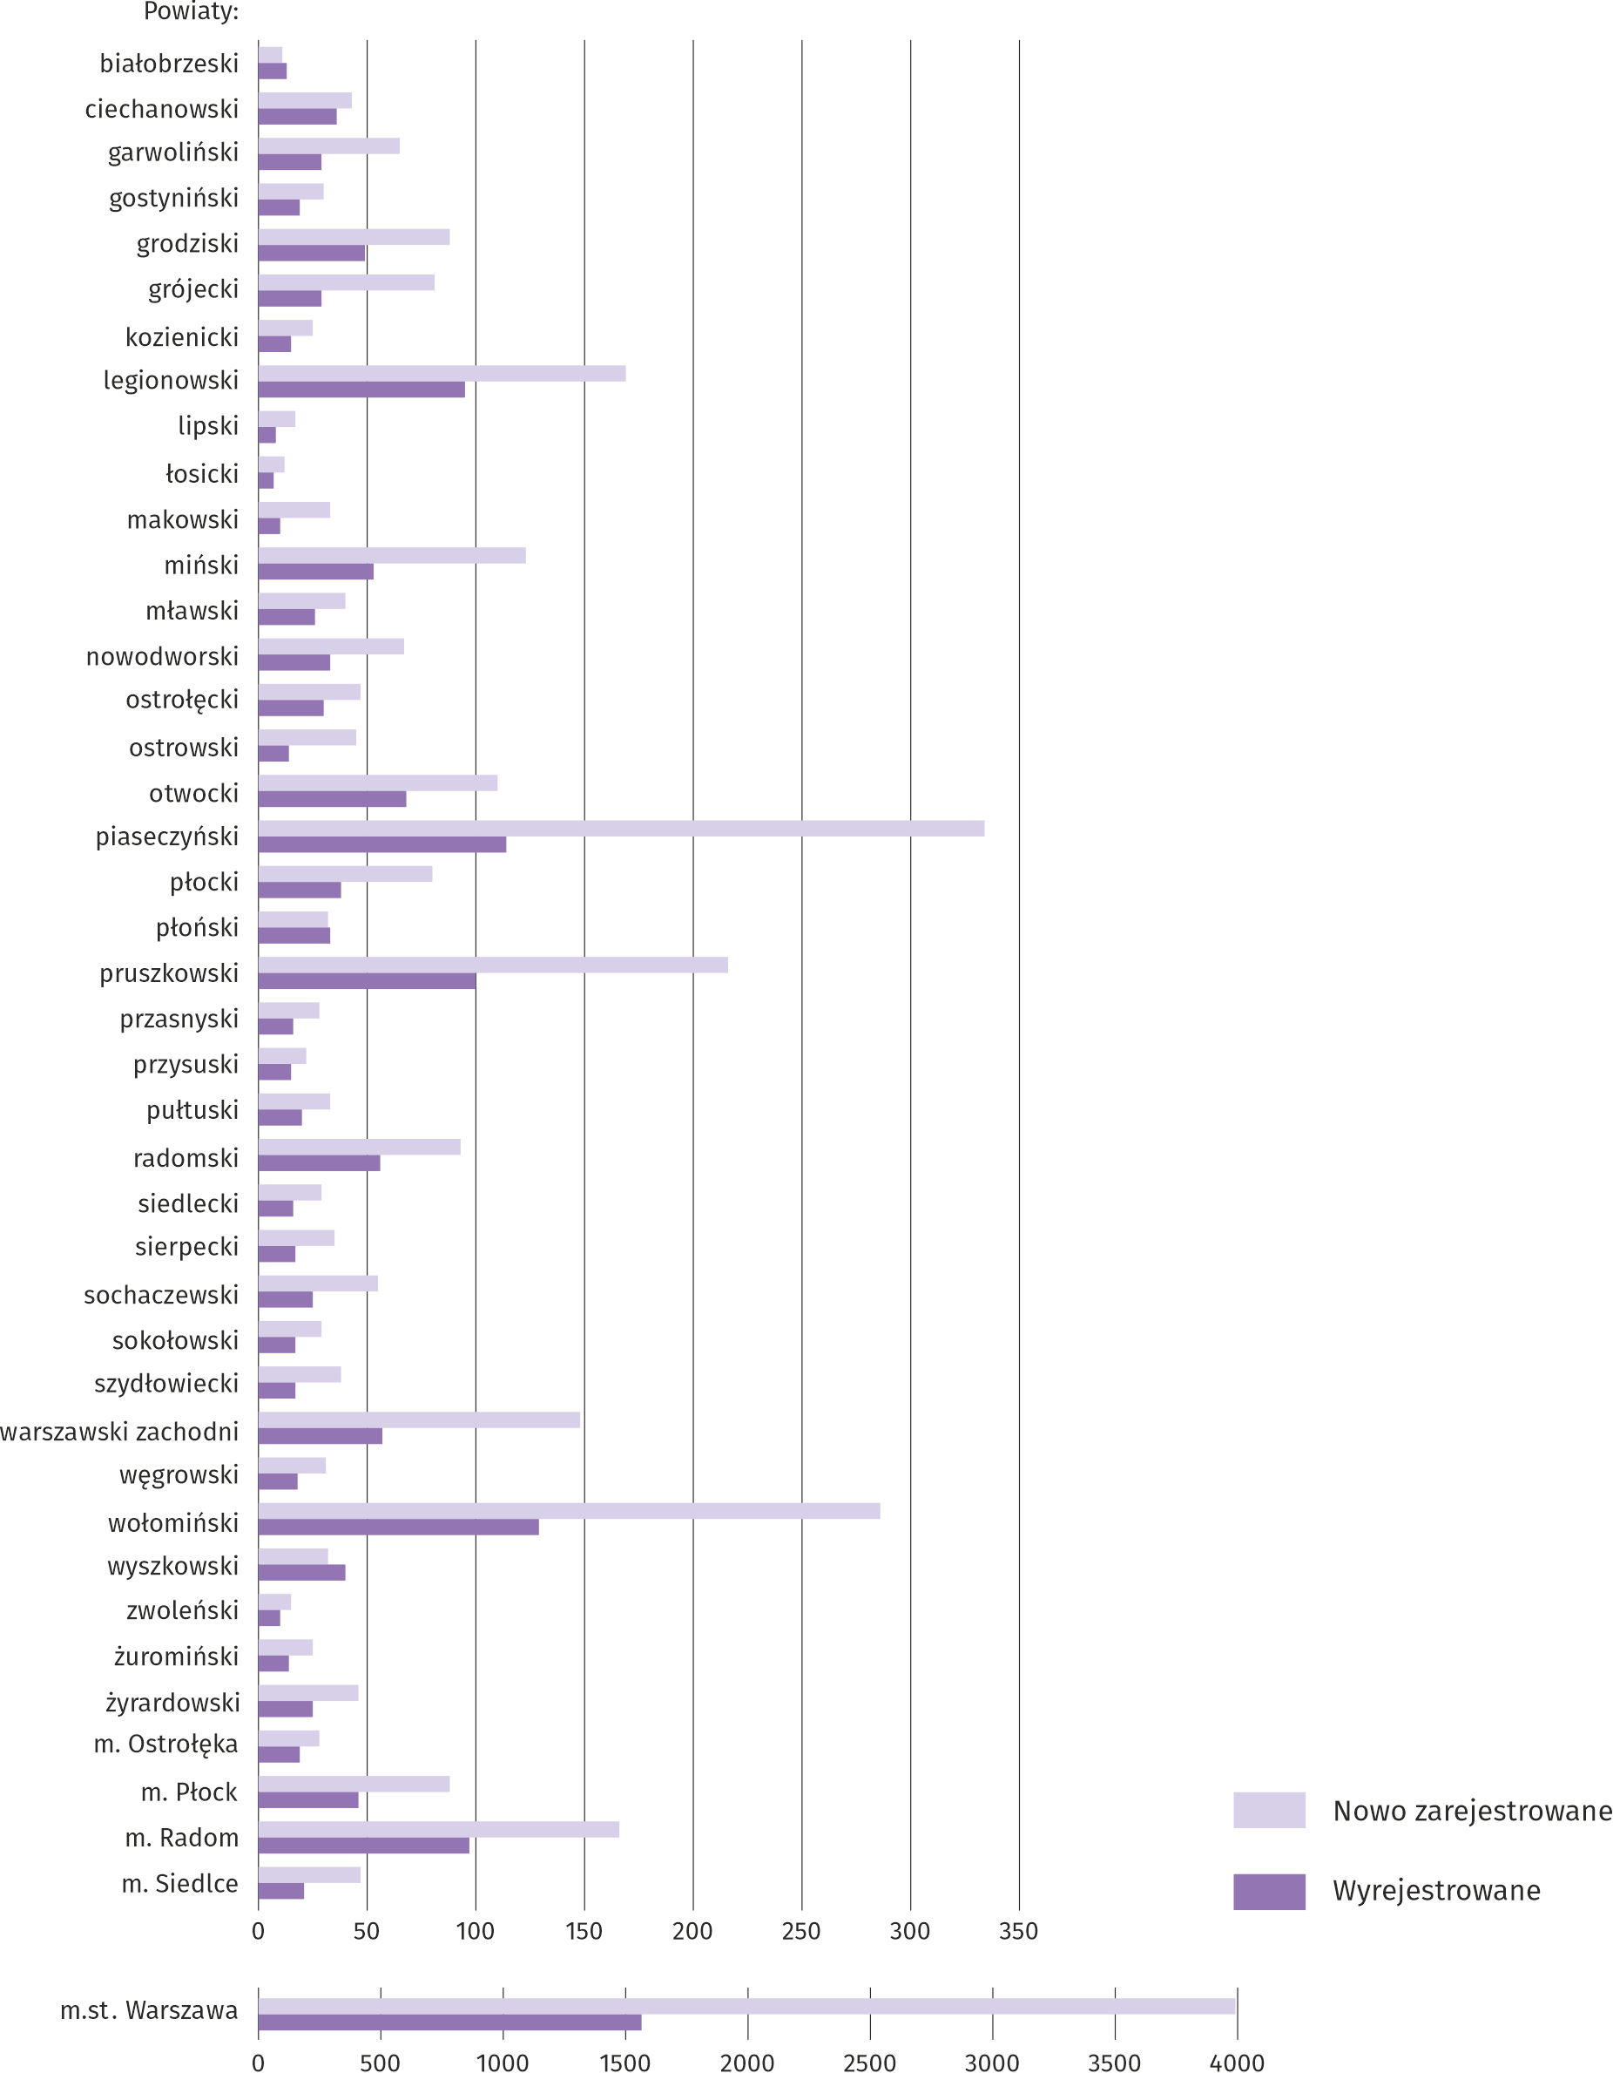
W październiku br. do rejestru REGON wpisano 6933 nowe podmioty, tj. o 2,2% więcej niż w poprzednim miesiącu. Wśród nowo zarejestrowanych jednostek przeważały osoby fizyczne prowadzące działalność gospodarczą, których wpisano 4758 (o 1,4% więcej niż w poprzednim miesiącu). Liczba nowo zarejestrowanych spółek handlowych była większa o 15,8%, w tym spółek z ograniczoną odpowiedzialnością o 16,7%.
W badanym miesiącu wykreślono z rejestru REGON 3059 podmiotów (o 4,3% więcej niż miesiąc wcześniej), w tym 2313 osób fizycznych prowadzących działalność gospodarczą (o 0,8% więcej).

Według stanu na koniec października br. w rejestrze REGON 141468 podmiotów miało zawieszoną działalność (o 0,5% więcej niż przed miesiącem). Zdecydowaną większość stanowiły osoby fizyczne prowadzące działalność gospodarczą (89,6%, wobec 89,7% w poprzednim miesiącu).
Mapa 3. Podmioty gospodarki narodowej z zawieszoną działalnością w październiku 2024 r.
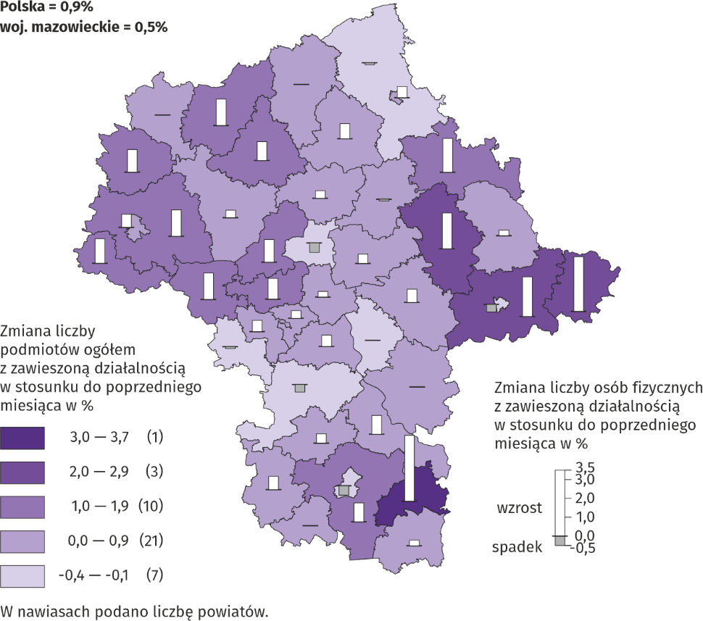

Koniunktura gospodarcza
W listopadzie br. w większości badanych obszarów gospodarki oceny koniunktury formułowane przez przedsiębiorców są pozytywne, choć zazwyczaj porównywalne do tych z października br. Najbardziej optymistyczne nastroje gospodarcze panują wśród jednostek prowadzących działalność w zakresie informacji i komunikacji. Mimo to, tylko w tej sekcji odnotowano zauważalny spadek wartości wskaźnika ogólnego klimatu koniunktury. Jedynie podmioty zajmujące się transportem i gospodarką magazynową formułują pesymistyczne opinie dotyczące koniunktury, ale na poziomie zbliżonym do tego z października br.

Wykres 14. Wskaźniki ogólnego klimatu koniunktury według rodzaju działalności (sekcje i działy PKD 2007)
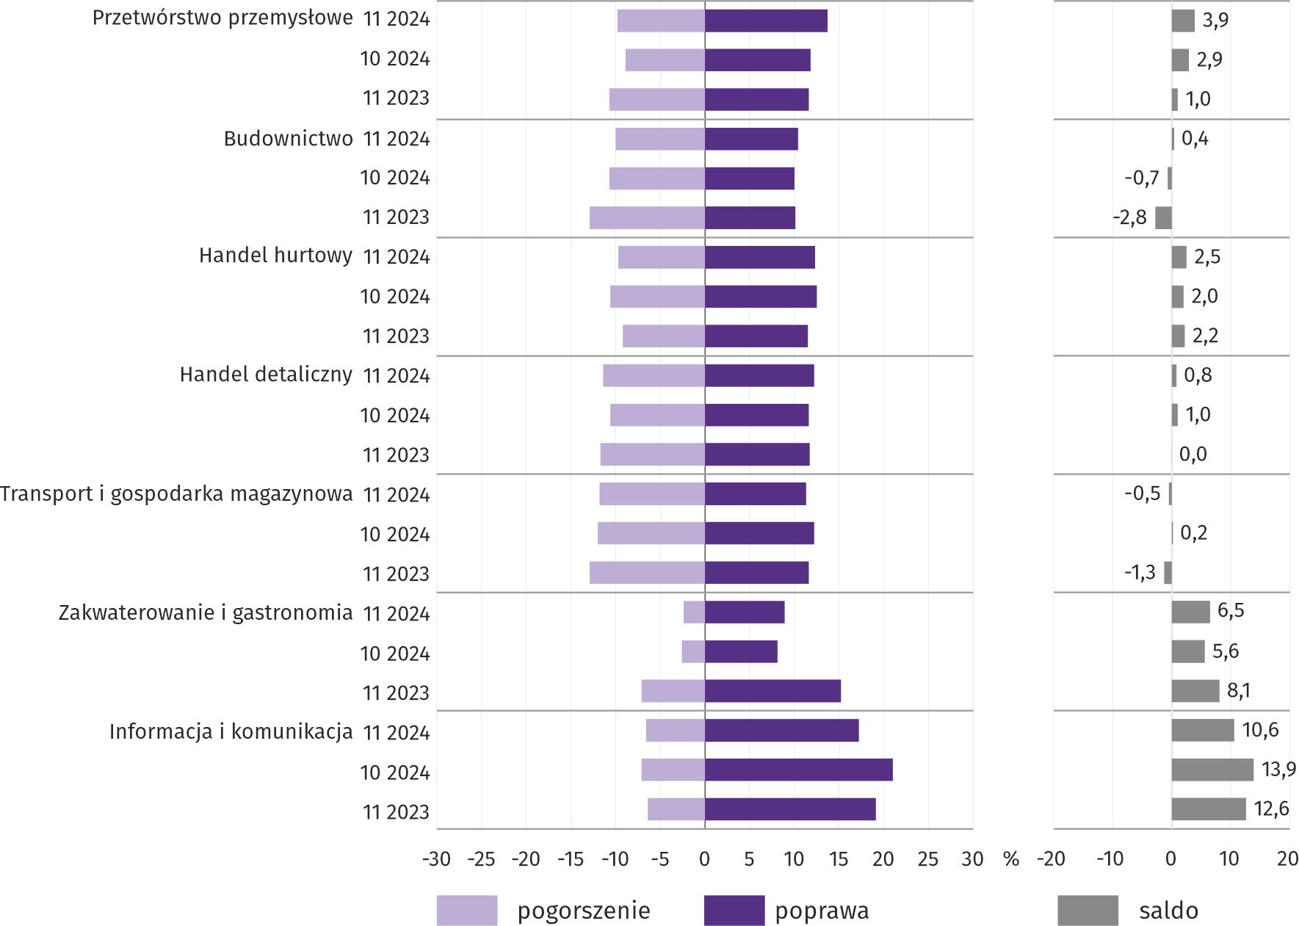
Pytania o inwestycje
Pyt. 1. Jakie są aktualne przewidywania, co do poziomu inwestycji Państwa firmy w 2024 r. w odniesieniu do inwestycji
zrealizowanych w 2023 r.:
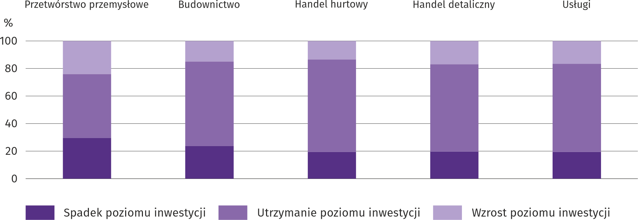
W większości badanych obszarów gospodarki większość przedsiębiorców przewidywała, że inwestycje w 2024 r. zostaną utrzymane na poziomie sprzed roku. Zarówno spadku poziomu inwestycji, jak i jego wzrostu najczęściej spodziewano się w przetwórstwie przemysłowym.

Pyt. 2. Jakie są główne kierunki inwestowania Państwa firmy w bieżącym roku?
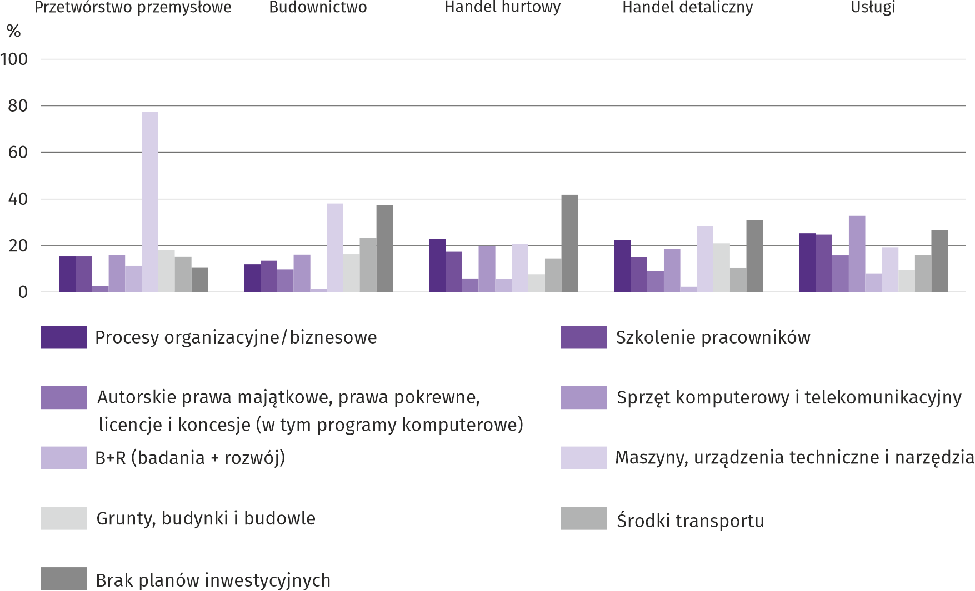
Przedsiębiorcy prowadzący działalność gospodarczą w przetwórstwie przemysłowym, budownictwie oraz handlu detalicznym jako główny kierunek inwestowania najczęściej wskazywali maszyny, urządzenia techniczne i narzędzia. W handlu hurtowym najwięcej wskazań miały procesy organizacyjne/biznesowe, a w usługach – sprzęt komputerowy i telekomunikacyjny.
Pyt. 3. Które z poniższych barier w największym stopniu wpływają na skalę inwestycji Państwa firmy w bieżącym roku?
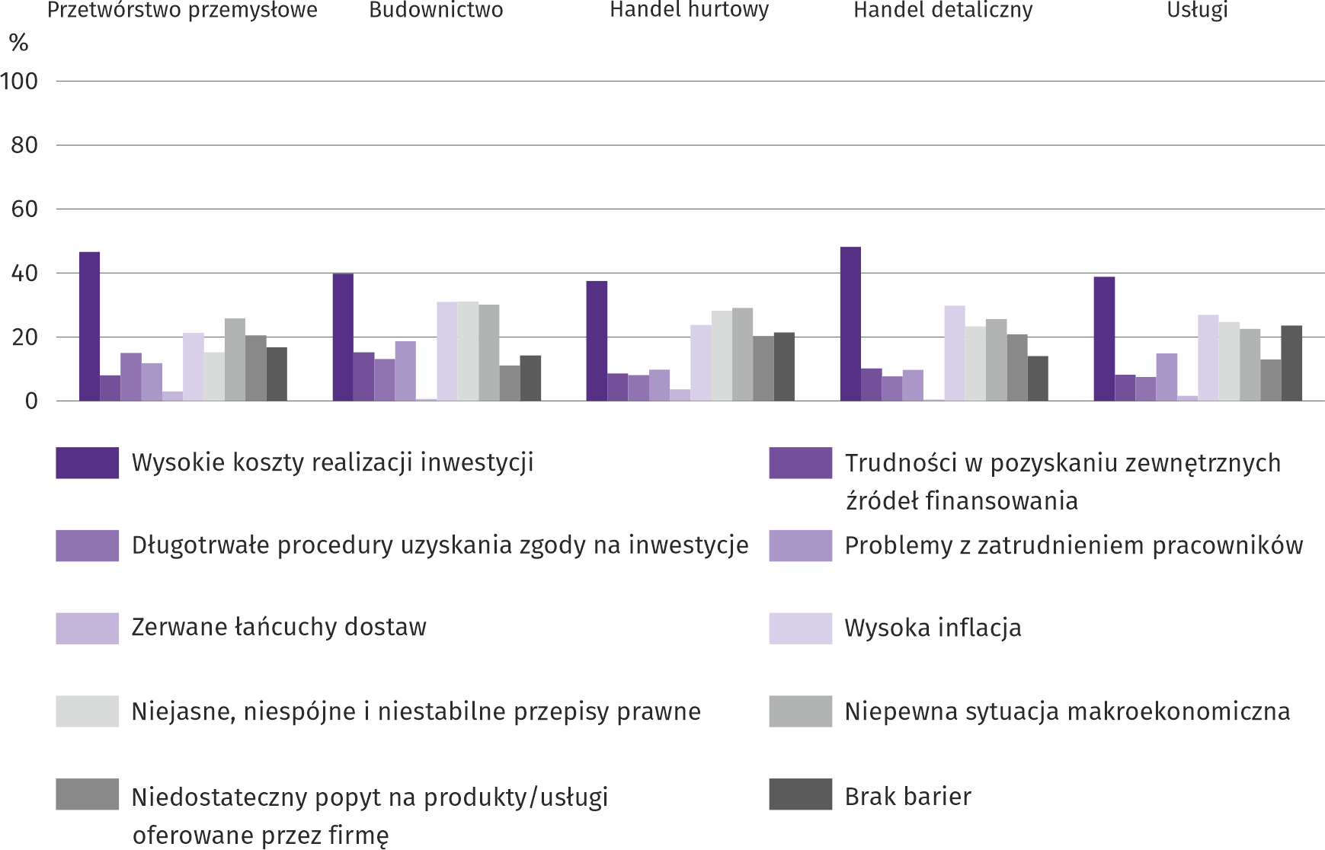
Przedsiębiorcy niezależnie od rodzaju wykonywanej działalności za główną barierę w inwestowaniu uznali wysokie koszty realizacji inwestycji. Jako kolejne bariery wskazywano najczęściej niejasne, niespójne i niestabilne przepisy prawa, wysoką inflację oraz niepewną sytuację makroekonomiczną.

Pyt. 4. Jak bieżące zmiany sytuacji Państwa firmy oraz otoczenia rynkowego wpływają na skłonność do podejmowania
inwestycji?
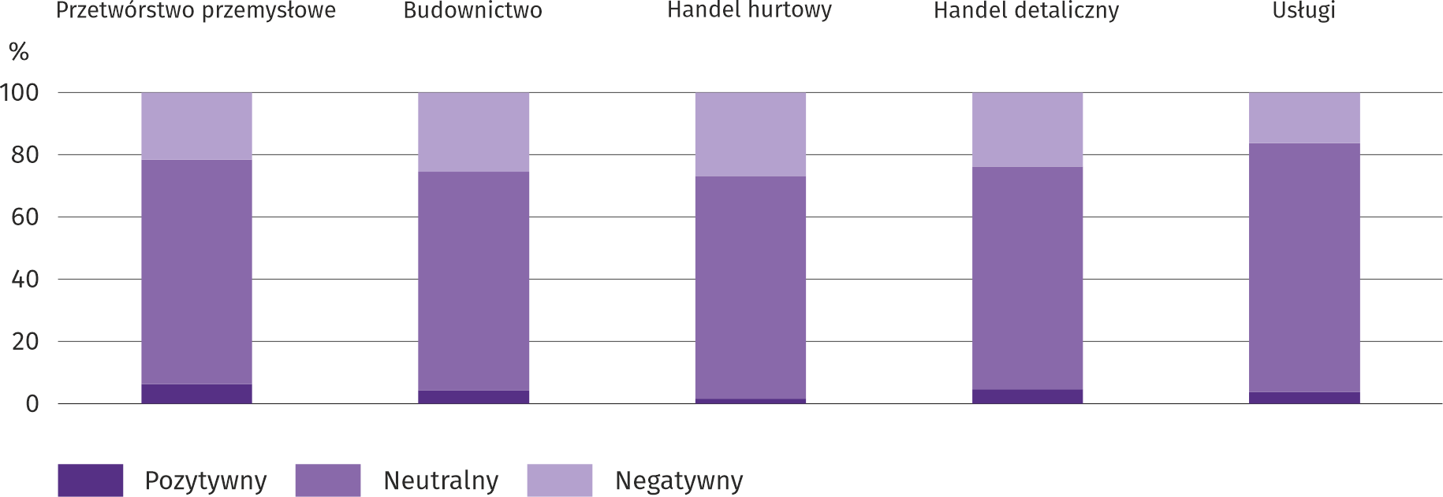
We wszystkich badanych rodzajach działalności zdecydowana większość przedsiębiorców uznała, że zmiany sytuacji firmy oraz otoczenie rynkowe mają neutralny wpływ na skłonność do podejmowania inwestycji. Największy odsetek przedsiębiorców dostrzegających pozytywny wpływ wymienionych czynników na skłonność do podejmowania inwestycji odnotowano w przetwórstwie przemysłowym, a najmniejszy w handlu hurtowym.
Więcej informacji dotyczących wyników badań koniunktury gospodarczej można znaleźć na stronie Urzędu Statystycznego w Zielonej Górze https://zielonagora.stat.gov.pl/osrodki/osrodek-badan-koniunktury/obk-dane/.

Tablica 15. Wybrane dane o województwie mazowieckim
WYSZCZEGÓLNIENIE  A – 2023 r.  B – 2024 r. |  | 01 | 02 | 03 | 04 | 05 | 06 | 07 | 08 | 09 | 10 | 11 | 12
Przeciętne zatrudnienie w sektorze przedsiębiorstw ª (w tys. osób) | A | 1595,7 | 1588,5 | 1584,7 | 1588,9 | 1587,7 | 1586,6 | 1584,9 | 1586,6 | 1588,3 | 1588,7 | 1590,8 | 1595,1
 | B | 1607,0 | 1601,8 | 1598,1 | 1594,4 | 1591,7 | 1588,1 | 1589,5 | 1586,0 | 1584,4 | 1580,1
poprzedni miesiąc=100 | A | 100,8 | 99,5 | 99,8 | 100,3 | 99,9 | 99,9 | 99,9 | 100,1 | 100,1 | 100,0 | 100,1 | 100,3
poprzedni miesiąc=100 | B | 100,7 | 99,7 | 99,8 | 99,8 | 99,8 | 99,8 | 100,1 | 99,8 | 99,9 | 99,7
analogiczny miesiąc poprzedniego roku=100 | A | 101,6 | 101,1 | 100,8 | 101,0 | 101,0 | 100,7 | 100,4 | 100,6 | 100,7 | 100,7 | 100,6 | 100,7
analogiczny miesiąc poprzedniego roku=100 | B | 100,7 | 100,8 | 100,8 | 100,3 | 100,3 | 100,1 | 100,3 | 100,0 | 99,8 | 99,5
Bezrobotni zarejestrowani (w tys. osób; stan w końcu okresu) | A | 121,7 | 122,2 | 119,3 | 115,8 | 113,5 | 110,7 | 111,4 | 111,6 | 111,4 | 110,3 | 109,9 | 110,5
Bezrobotni zarejestrowani (w tys. osób; stan w końcu okresu) | B | 117,1 | 117,7 | 114,8 | 111,9 | 110,0 | 108,5 | 109,9 | 110,6 | 109,6 | 108,3
Stopa bezrobocia ^{b} (w %; stan w końcu okresu) | A | 4,5 | 4,5 | 4,4 | 4,3 | 4,2 | 4,1 | 4,1 | 4,1 | 4,1 | 4,1 | 4,1 | 4,0
Stopa bezrobocia ^{b} (w %; stan w końcu okresu) | B | 4,3 | 4,3 | 4,2 | 4,1 | 4,1 | 4,0 | 4,1 | 4,1 | 4,0 | 4,0
Oferty pracy (zgłoszone w ciągu miesiąca) | A | 16983 | 15658 | 18901 | 15800 | 18062 | 20799 | 14440 | 16512 | 16447 | 14836 | 16143 | 14292
Oferty pracy (zgłoszone w ciągu miesiąca) | B | 17944 | 17639 | 14928 | 16475 | 16584 | 17271 | 17764 | 12910 | 13202 | 16551
Bezrobotni na 1 ofertę pracy (stan w końcu okresu) | A | 15 | 18 | 15 | 20 | 13 | 12 | 16 | 13 | 15 | 17 | 12 | 20
Bezrobotni na 1 ofertę pracy (stan w końcu okresu) | B | 14 | 16 | 19 | 15 | 12 | 12 | 13 | 16 | 14 | 14
Przeciętne miesięczne wynagrodzenia brutto w sektorze przedsiębiorstw ª (w zł) | A | 7959,47 | 8164,36 | 8856,41 | 8662,74 | 8239,63 | 8475,22 | 8503,53 | 8466,90 | 8379,22 | 8710,97 | 8588,16 | 9029,77
 | B | 8943,42 | 9165,69 | 9949,91 | 9568,24 | 9156,63 | 9296,77 | 9459,07 | 9445,98 | 9239,16 | 9629,96
poprzedni miesiąc=100 | A | 95,5 | 102,6 | 108,5 | 97,8 | 95,1 | 102,9 | 100,3 | 99,6 | 99,0 | 104,0 | 98,6 | 105,1
poprzedni miesiąc=100 | B | 99,0 | 102,5 | 108,6 | 96,2 | 95,7 | 101,5 | 101,7 | 99,9 | 97,8 | 104,2
analogiczny miesiąc poprzedniego roku=100 | A | 111,1 | 112,2 | 111,4 | 110,8 | 110,6 | 112,4 | 110,2 | 110,4 | 109,7 | 110,8 | 110,7 | 108,3
analogiczny miesiąc poprzedniego roku=100 | B | 112,4 | 112,3 | 112,3 | 110,5 | 111,1 | 109,7 | 111,2 | 111,6 | 110,3 | 110,5
Wskaźniki cen:
towarów i usług konsumpcyjnych ^{c}:
analogiczny okres poprzedniego roku=100 | A | . | . | 116,5 | . | . | 113,4 | . | . | 110,5 | . | . | 107,6
analogiczny okres poprzedniego roku=100 | B | . | . | 103,4 | . | . | 102,6 | . | . | . | .
a W przedsiębiorstwach, w których liczba pracujących przekracza 9 osób. b Udział zarejestrowanych bezrobotnych w cywilnej ludności aktywnej zawodowo, szacowanej na koniec każdego miesiąca. c W kwartale.
Tablica 15. Wybrane dane o województwie mazowieckim (cd.)
WYSZCZEGÓLNIENIE  A – 2023 r.  B – 2024 r. |  | 01 | 02 | 03 | 04 | 05 | 06 | 07 | 08 | 09 | 10 | 11 | 12
Wskaźniki cen (dok.):
skupu ziarna zbóż:
poprzedni miesiąc=100 | A | 93,9 | 97,5 | 89,6 | 91,5 | 90,5 | 94,0 | 98,2 | 97,8 | 101,2 | 102,1 | 97,3 | 94,6
poprzedni miesiąc=100 | B | 106,0 | 97,7 | 92,9 | 94,5 | 106,7 | 119,5 | 82,0 | 107,3 | 100,4 | 105,7
analogiczny miesiąc poprzedniego roku=100 | A | 111,7 | 103,2 | 79,5 | 67,3 | 58,6 | 55,0 | 59,2 | 60,7 | 58,9 | 57,6 | 57,0 | 58,3
analogiczny miesiąc poprzedniego roku=100 | B | 65,8 | 66,0 | 68,4 | 70,6 | 83,3 | 105,9 | 88,3 | 96,9 | 96,1 | 99,5
skupu żywca rzeźnego wołowego (bez cieląt):
poprzedni miesiąc=100 | A | 102,6 | 99,3 | 98,0 | 96,8 | 121,3 | 67,9 | 114,0 | 115,2 | 88,0 | 102,6 | 98,2 | 99,6
poprzedni miesiąc=100 | B | 104,4 | 99,6 | 98,6 | 110,6 | 101,6 | 103,0 | 98,6 | 100,4 | 100,0 | 104,8
analogiczny miesiąc poprzedniego roku=100 | A | 119,1 | 114,3 | 104,3 | 93,2 | 111,6 | 81,6 | 93,0 | 100,9 | 91,0 | 99,6 | 99,4 | 92,3
analogiczny miesiąc poprzedniego roku=100 | B | 93,9 | 94,2 | 94,8 | 108,2 | 90,6 | 137,3 | 118,8 | 103,6 | 117,7 | 120,3
skupu żywca rzeźnego wieprzowego:
poprzedni miesiąc=100 | A | 95,8 | 110,2 | 102,0 | 108,6 | 97,5 | 105,0 | 99,2 | 89,0 | 100,1 | 94,7 | 98,4 | 94,7
poprzedni miesiąc=100 | B | 94,5 | 101,2 | 103,9 | 102,4 | 101,0 | 101,6 | 95,0 | 96,2 | 100,1 | 95,9
analogiczny miesiąc poprzedniego roku=100 | A | 170,4 | 190,7 | 129,6 | 134,5 | 135,5 | 136,7 | 130,2 | 110,4 | 107,5 | 106,9 | 104,5 | 93,2
analogiczny miesiąc poprzedniego roku=100 | B | 91,9 | 84,4 | 86,0 | 81,1 | 83,9 | 81,3 | 77,8 | 84,2 | 84,2 | 85,3
Relacje cen skupu ª żywca wieprzowego do cen targowiskowych żyta | A | 6,4 | 7,2 | 7,7 | 9,4 | 9,3 | 10,4 | 10,7 | 10,2 | 9,9 | 10,0 | 10,3 | 10,4
 | B | 9,4 | 10,2 | 10,6 | 11,6 | 11,7 | 11,8 | 10,9 | 10,6 | 9,3 | 8,9
Produkcja sprzedana przemysłu ^{b} (w cenach stałych):
poprzedni miesiąc=100 | A | 93,3 | 95,0 | 110,6 | 85,3 | 103,6 | 99,0 | 97,4 | 102,2 | 108,4 | 109,0 | 98,5 | 95,4
poprzedni miesiąc=100 | B | 104,8 | 97,0 | 107,1 | 91,7 | 96,8 | 97,8 | 102,2 | 97,6 | 104,3* | 111,5
analogiczny miesiąc poprzedniego roku=100 | A | 99,2 | 94,2 | 85,8 | 91,6 | 96,6 | 98,6 | 99,6 | 92,7 | 94,8 | 101,6 | 97,7 | 94,9
analogiczny miesiąc poprzedniego roku=100 | B | 109,2 | 111,4 | 108,4 | 114,0 | 108,3 | 108,0 | 113,1 | 107,1 | 103,3* | 105,3
Produkcja budowlano-montażowa ^{b} (w cenach bieżących):
poprzedni miesiąc=100 | A | 47,2 | 110,1 | 135,3 | 94,9 | 109,5 | 110,2 | 89,2 | 112,7 | 113,9 | 91,5 | 112,9 | 137,8
poprzedni miesiąc=100 | B | 34,4 | 123,4 | 111,9 | 125,7 | 101,6 | 107,2 | 98,7 | 95,1 | 113,8 | 103,6
analogiczny miesiąc poprzedniego roku=100 | A | 109,1 | 103,7 | 110,9 | 105,5 | 101,6 | 113,1 | 101,1 | 111,9 | 122,0 | 106,8 | 117,3 | 131,0
analogiczny miesiąc poprzedniego roku=100 | B | 95,7 | 107,3 | 88,7 | 117,5 | 109,0 | 106,0 | 117,3 | 98,9 | 98,8 | 112,0
a Ceny bieżące bez VAT. b W przedsiębiorstwach, w których liczba pracujących przekracza 9 osób.

Tablica 15. Wybrane dane o województwie mazowieckim (dok.)
WYSZCZEGÓLNIENIE  A – 2023 r.  B – 2024 r. |  | 01 | 02 | 03 | 04 | 05 | 06 | 07 | 08 | 09 | 10 | 11 | 12
Mieszkania oddane do użytkowania (od początku roku) | A | 3273 | 6565 | 11026 | 14418 | 17680 | 22077 | 24855 | 27827 | 31413 | 35626 | 39493 | 43464
Mieszkania oddane do użytkowania (od początku roku) | B | 2657 | 5876 | 9002 | 11493 | 14352 | 17308 | 20711 | 23470 | 26246 | 29853
analogiczny okres poprzedniego roku=100 | A | 112,8 | 114,2 | 121,1 | 108,9 | 108,9 | 118,8 | 112,9 | 109,0 | 106,2 | 106,7 | 104,9 | 100,8
analogiczny okres poprzedniego roku=100 | B | 81,2 | 89,5 | 81,6 | 79,7 | 81,2 | 78,4 | 83,3 | 84,3 | 83,6 | 83,8
Sprzedaż detaliczna towarów ª (w cenach bieżących):
poprzedni miesiąc=100 | A | 75,8 | 96,8 | 114,6 | 100,2 | 97,3 | 101,6 | 102,3 | 105,8 | 97,8 | 104,9 | 98,2 | 110,6
poprzedni miesiąc=100 | B | 75,5 | 100,0 | 112,7 | 101,6 | 99,0 | 99,3 | 105,6 | 98,9 | 91,9 | 106,4
analogiczny miesiąc poprzedniego roku=100 | A | 114,7 | 108,3 | 101,0 | 101,8 | 98,6 | 97,7 | 98,7 | 103,5 | 105,2 | 107,6 | 103,9 | 100,6
analogiczny miesiąc poprzedniego roku=100 | B | 100,3 | 103,6 | 101,9 | 103,4 | 105,1 | 102,7 | 105,9 | 99,1 | 93,0 | 94,3
Wskaźnik rentowności obrotu w przedsiębiorstwach ^{b}:
brutto ^{c} (w %) | A | . | . | 4,9 | . | . | 6,1 | . | . | 5,5 | . | . | 6,2
brutto ^{c} (w %) | B | . | . | 4,0 | . | . | 4,4* | . | . | 4,6 | .
netto ^{d} (w %) | A | . | . | 4,0 | . | . | 5,0 | . | . | 4,6 | . | . | 5,1
netto ^{d} (w %) | B | . | . | 3,0 | . | . | 3,6* | . | . | 3,8 | .
Nakłady inwestycyjne przedsiębiorstw ^{b} – od początku roku (w mln zł; ceny bieżące) | A | . | . | 13937,9 | . | . | 31248,4 | . | . | 52286,2 | . | . | 80883,3
 | B | . | . | 13513,2 | . | . | 29901,6 | . | . | 48420,6 | .
analogiczny okres poprzedniego roku=100 (ceny bieżące) | A | . | . | 115,5 | . | . | 118,0 | . | . | 119,9 | . | . | 118,0
analogiczny okres poprzedniego roku=100 (ceny bieżące) | B | . | . | 97,0 | . | . | 95,7 | . | . | 92,6 | .
Podmioty gospodarki narodowej ^{e} w rejestrze REGON (stan w końcu okresu) | A | 971020 | 974387 | 977937 | 981833 | 985588 | 989530 | 993100 | 996948 | 1000699 | 1004943 | 1008608 | 1011413
 | B | 1013945 | 1018833 | 1022367 | 1026106 | 1029355 | 1032369 | 1035867 | 1039428 | 1043211 | 1047123
w tym spółki handlowe | A | 211194 | 212099 | 212795 | 213898 | 214895 | 215943 | 217090 | 218190 | 219378 | 220600 | 221785 | 222890
w tym spółki handlowe | B | 224121 | 225458 | 226664 | 227868 | 228837 | 229562 | 230815 | 231886 | 232883 | 234115
w tym z udziałem kapitału zagranicznego | A | 38414 | 38508 | 38583 | 38738 | 38939 | 39090 | 39303 | 39529 | 39749 | 40006 | 40187 | 40354
w tym z udziałem kapitału zagranicznego | B | 40492 | 40647 | 40808 | 41008 | 41245 | 41356 | 41550 | 41689 | 41873 | 42067
a W przedsiębiorstwach, w których liczba pracujących przekracza 9 osób. b W przedsiębiorstwach, w których liczba pracujących przekracza 49 osób. c Relacja wyniku finansowego brutto do przychodów ogółem. d Relacja wyniku finansowego netto do przychodów ogółem. e Bez osób prowadzących gospodarstwa indywidualne w rolnictwie.
Opracowanie merytoryczne:  Urząd Statystyczny w Warszawie  Dyrektor Agnieszka Ajdyn  Tel.: 22 464 23 15 | Rozpowszechnianie:  Centrum Informacji Statystycznej  Marcin Kałuski  Tel.: 783 940 141
Obsługa mediów  Tel.: 783 940 141  e-mail: m.kaluski@stat.gov.pl |   warszawa.stat.gov.pl

@Warszawa_STAT

@UrzadStatystycznywWarszawie

gus_stat

glownyurzadstatystycznygus

glownyurzadstatystyczny

W przypadku cytowania danych Głównego Urzędu Statystycznego prosimy o zamieszczenie informacji: „Źródło danych GUS”, a w przypadku publikowania obliczeń dokonanych na danych opublikowanych przez GUS prosimy o zamieszczenie informacji: „Opracowanie własne na podstawie danych GUS”.
Powiązane opracowania
Biuletyn Statystyczny Województwa Mazowieckiego
Raport o sytuacji społeczno-gospodarczej województwa mazowieckiego 2024
Sytuacja społeczno-gospodarcza województw Nr 2/2024
Temat dostępny w bazach danych
Bank Danych Lokalnych (BDL)
Dziedzinowe Bazy Wiedzy (DBW)
Ważniejsze pojęcia dostępne w słowniku
Przeciętne zatrudnienie
Bezrobotni zarejestrowani
Stopa bezrobocia rejestrowanego
Przeciętne miesięczne wynagrodzenie brutto
Cena detaliczna
Wskaźnik cen towarów i usług konsumpcyjnych
Skup produktów rolnych
Ceny skupu
Ceny targowiskowe
Świnie – Trzoda chlewna
Bydło
Produkcja sprzedana przemysłu
Produkcja budowlano-montażowa
Mieszkania oddane do użytkowania
Sprzedaż detaliczna
Sprzedaż hurtowa
Wyniki finansowe przedsiębiorstw
Nakłady inwestycyjne
Podmiot gospodarki narodowej
Koniunktura gospodarcza

Do długotrwale bezrobotnych zalicza się osoby pozostające w rejestrze powiatowego urzędu pracy łącznie przez okres ponad 12 miesięcy w okresie ostatnich 2 lat, z wyłączeniem okresów odbywania stażu i przygotowania zawodowego.
Dotyczy wolnych miejsc pracy i miejsc aktywizacji zawodowej.
Przeciętne wartości temperatur i opadów obliczono jako średnie arytmetyczne przeciętnych miesięcznych wartości z pięciu stacji hydrologiczno-meteorologicznych Instytutu Meteorologii i Gospodarki Wodnej zlokalizowanych w Kozienicach, Mławie, Płocku, Siedlcach i Warszawie.
Dane meldunkowe – mogą ulec zmianie po opracowaniu sprawozdań kwartalnych.
Dotyczy osób prawnych, jednostek organizacyjnych niemających osobowości prawnej oraz osób fizycznych prowadzących działalność gospodarczą (bez osób fizycznych prowadzących gospodarstwa indywidualne w rolnictwie).
Badanie zostało przeprowadzone od 1 do 10 dnia bieżącego miesiąca na próbie jednostek przemysłowych, budowlanych, handlowych i usługowych. Odpowiedzi na cały dodatkowy blok pytań są udzielane na zasadzie dobrowolności. We wszystkich pytaniach prezentowany jest procent (ważony) odpowiedzi respondentów na dany wariant. Dane zostały zagregowane zgodnie z metodologią agregacji (ważenia) stosowaną standardowo w badaniu koniunktury gospodarczej.

